Лексическая тема: Домашние животные и их детёныши.

- Агния Барто и Павел Барто «Кто книжку прочтёт до десятка сочтёт»
- Агния Барто и Павел Барто «Думают ли звери»
- В. Злотников «Мы с Джеком»
- Г.Балл «Рано уторм»
- З.Н.Александрова «Котенок»
- З. Бядуля «Прибаутка об Уточке» перевод с бел. Е. Аксельрод
- Я. Аким «Лисёнок»
- В.В. Арбеков «Пирожок»
- Е. Чарушин «Что за зверь?»
- Г. Остер «Котенок по имени Гав».
- Л.Н. Толстой «Лев и собачка», «Котенок».
- Бр. Гримм «Бременские музыканты».
- Р.н.с. «Волк и семеро козлят».

Валентина Осеева.

"Маленький цыплёнок на большой земле".

Иллюстрации Елены Карпович.

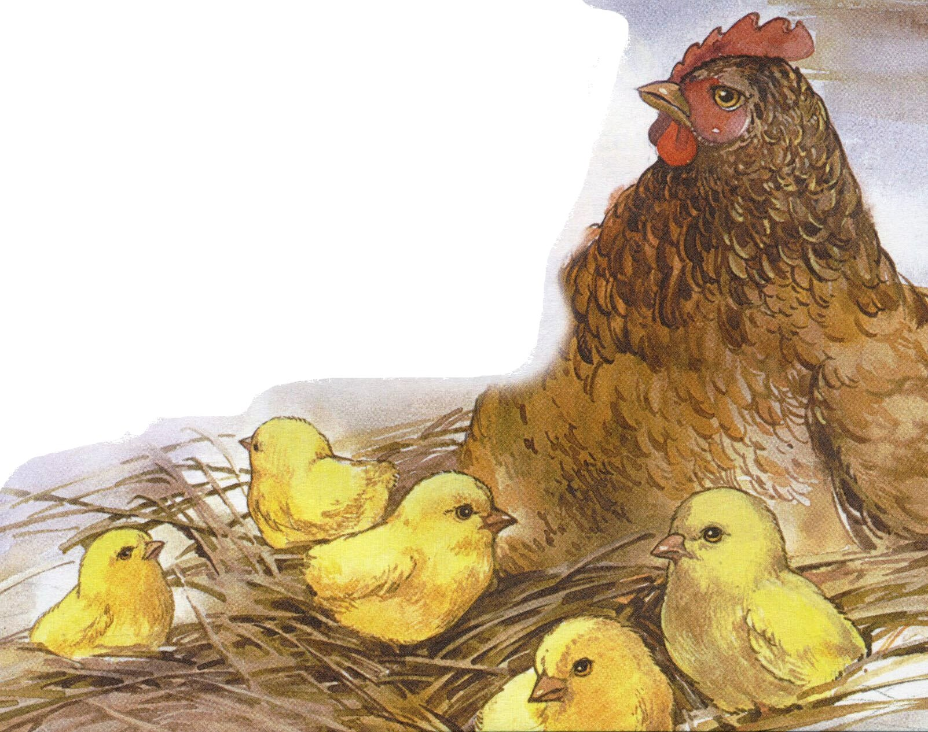

Маленький цыпленок
Вылез из яйца,
Матери не знал он,
Не видал отца.
В крепкую скорлупку
Долго он стучал,
Знал, что надо выйти,
А куда - не знал.
Кто-то взял цыпленка
В теплую ладонь
И кому-то тихо
Прошептал: «Не тронь!»
Подложил под чье-то
Нежное крыло,
И цыпленку стало
Мягко и тепло.
Задремал. Сложились
Крылышки в тепле.
Маленький цыпленок
На большой земле.

Агния Барто и Павел Барто

«Кто книжку прочтёт до десятка сочтёт»

Иллюстрации Н. Цейтлина

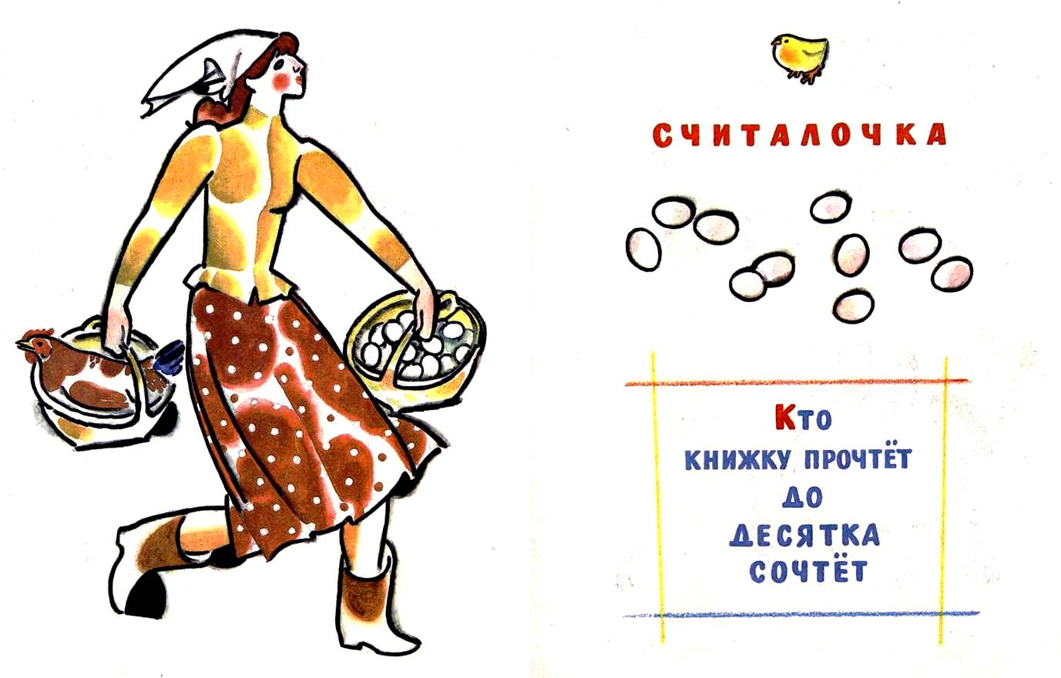

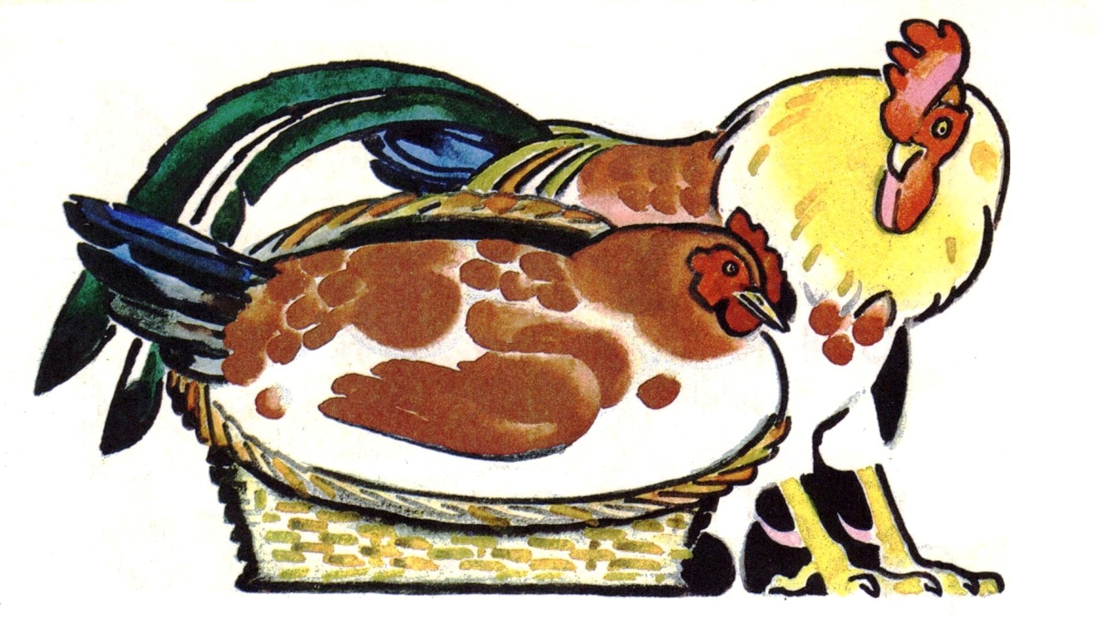

Сидит Пеструшка на яйцах, сидит удивляется:
- Сколько времени сижу, ничего не получается. Как это так?

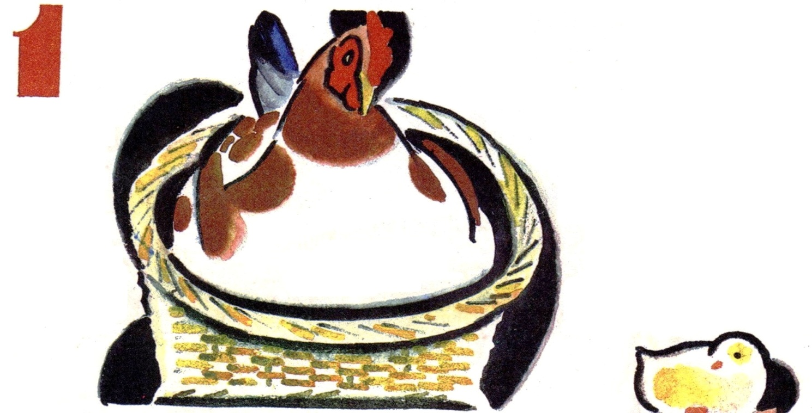

Вдруг под ней яйцо – крак! Словно из пелёночек, выскочил цыплёночек. Сидит один, озирается, других дожидается.

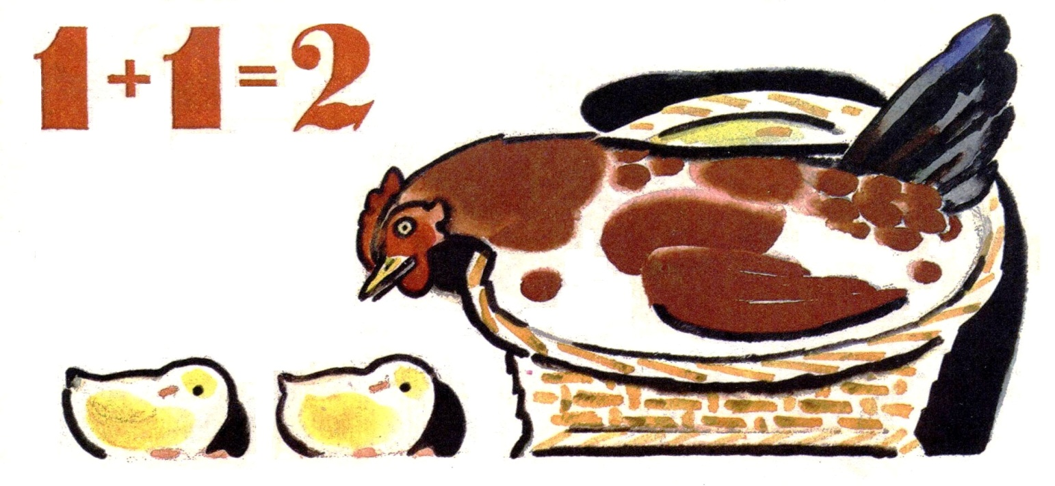

Тут и второе яйцо треснуло. Из домика тесного ещё один цыплёнок – цвок! Один да один, стало их два. Сидят вдвоём, озираются, других дожидаются.

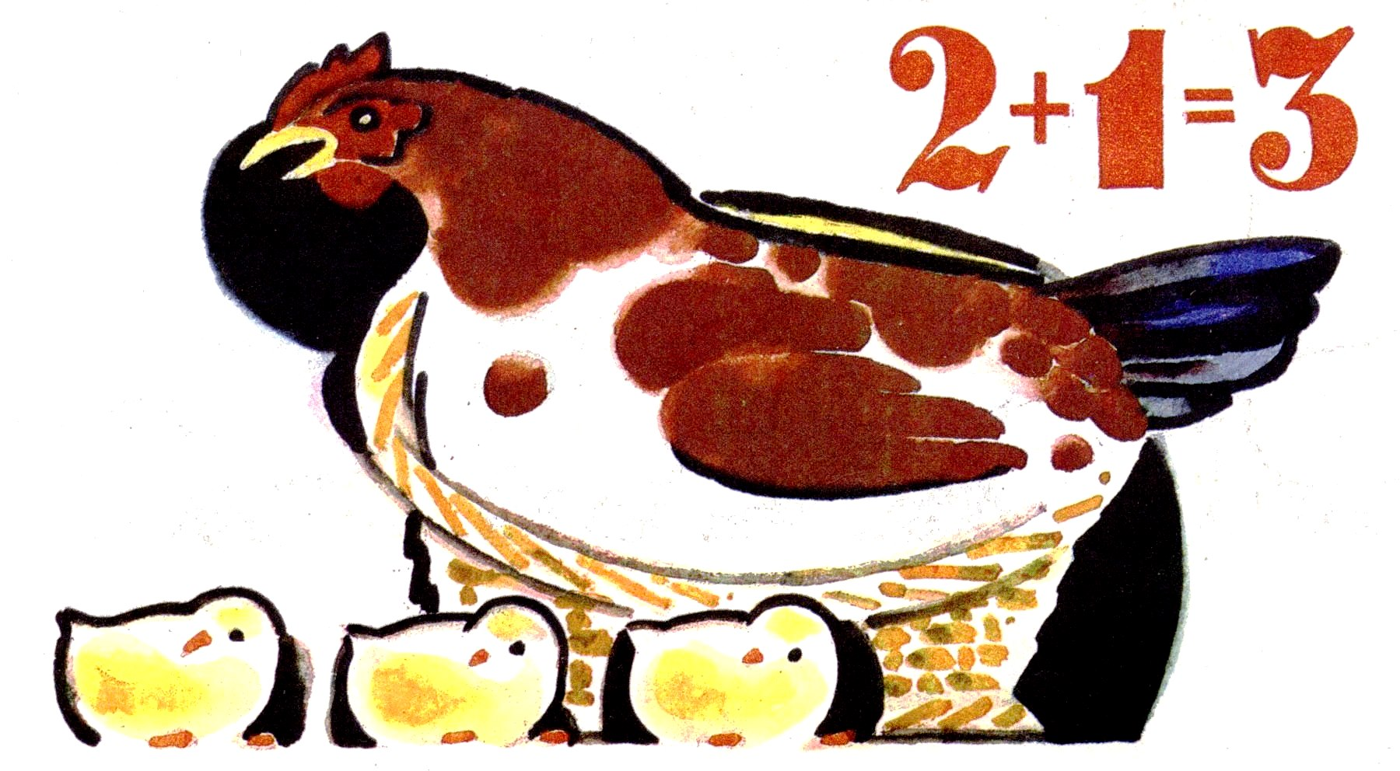
Из третьего яичка вышла сестричка.
Два да один, стало их три. Сидят втроём, озираются, других дожидаются.

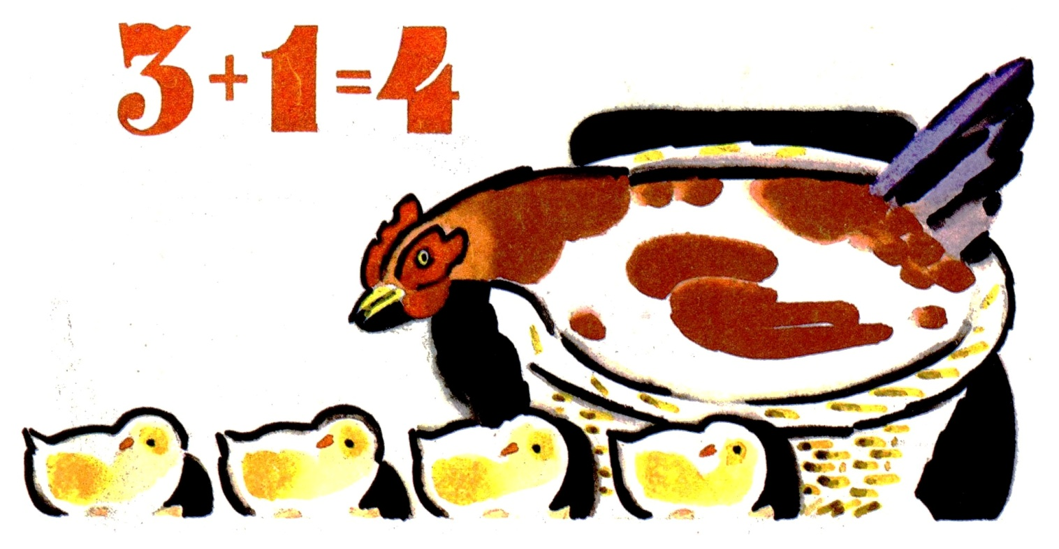

Ещё яйцо – кок! Ещё цыплёнок – скок!
Три да один, стало их четыре. Сидят вчетвером, озираются, последнего дожидаются.
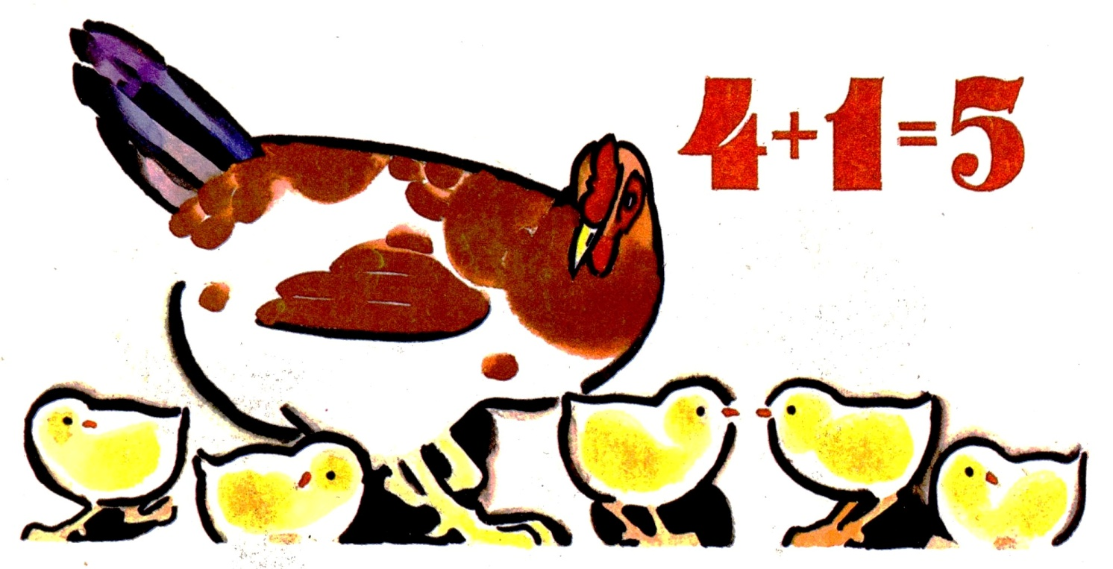
А из последнего яичка опять сестричка.
Четыре да один – пять. Попробуй сосчитать!

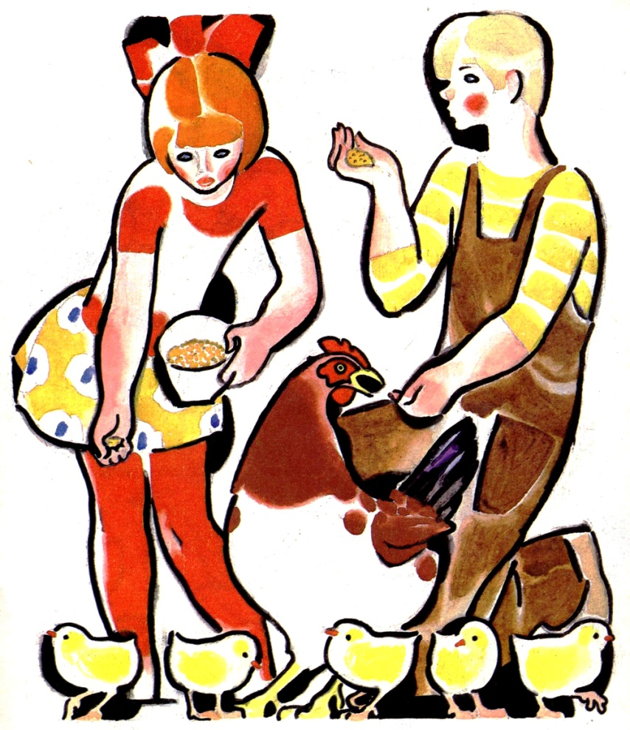

Стала Пеструшка с цыплятами ходить, стала их по улице водить. Ходит, не зевает, им корм добывает.

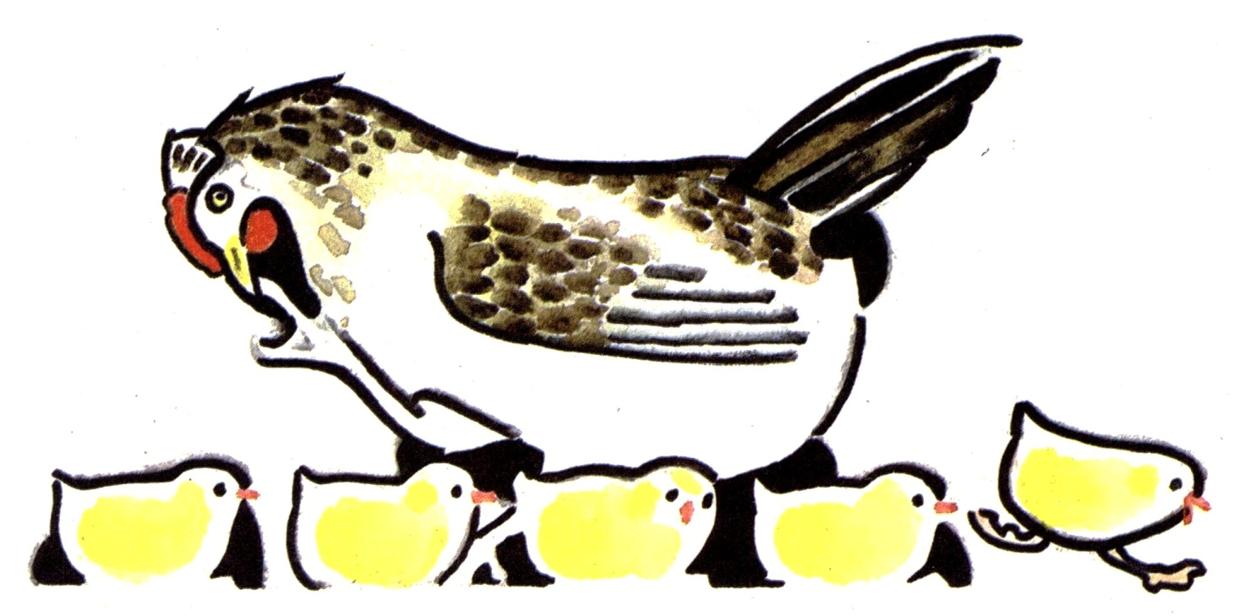
А на соседнем дворе у Хохлатки тоже вывелись цыплятки. Из пяти яичек пять пушистых птичек.

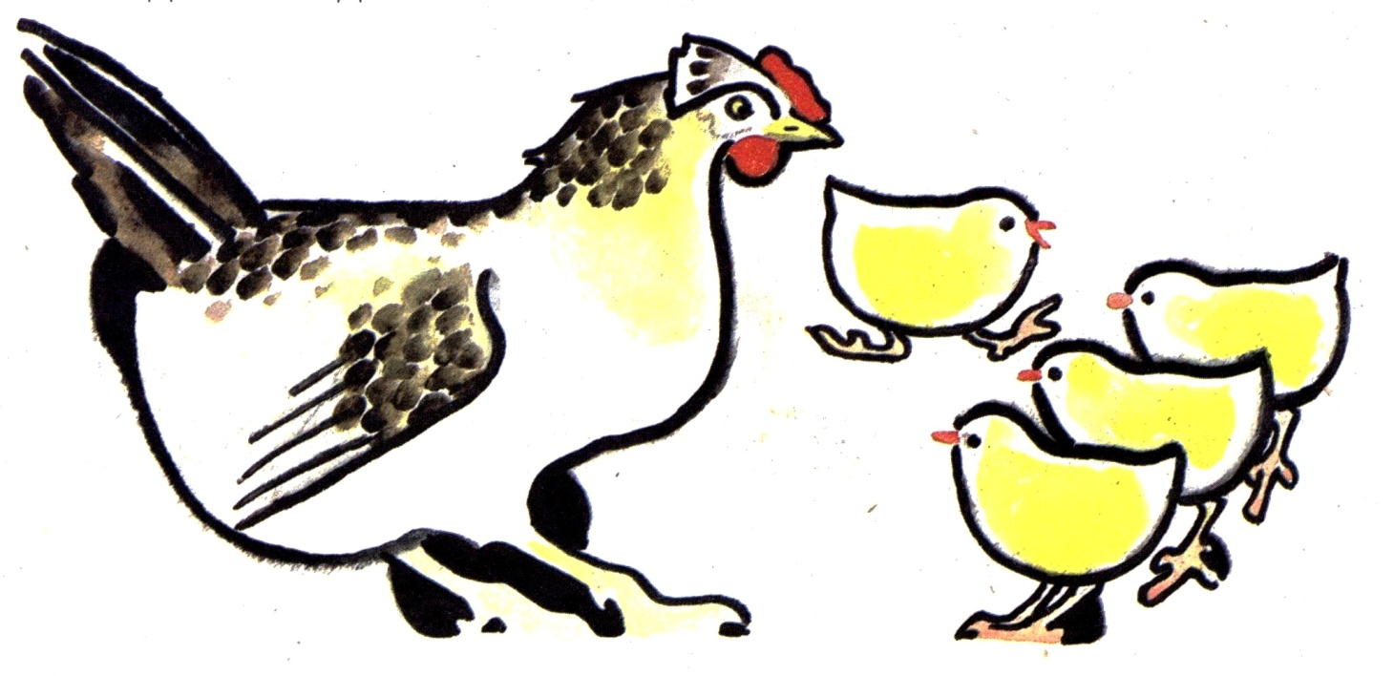

Стала и Хохлатка с цыплятами ходить, стала их на улицу водить. Только зевает она по сторонам: то тут постоит, то там, то назад побежит, то вперёд, а цыплята за ней вразброд. Вот и случилась беда: пропал цыплёнок без следа. Один, два, три, четыре… А было пять! Нет одного? Где искать?

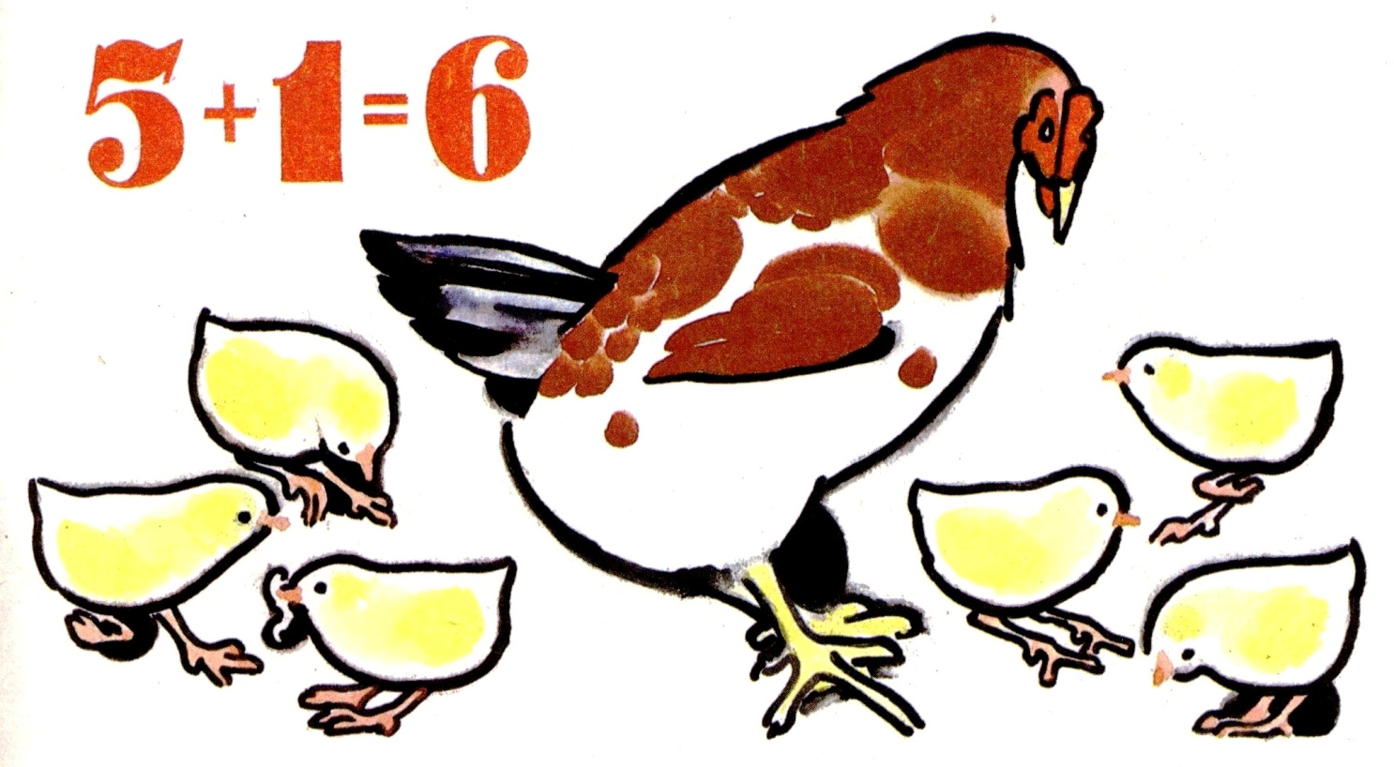

А Пеструшка-то удивляется, что у неё семья прибавляется. Пять да один – шесть. Наперебой просят есть.

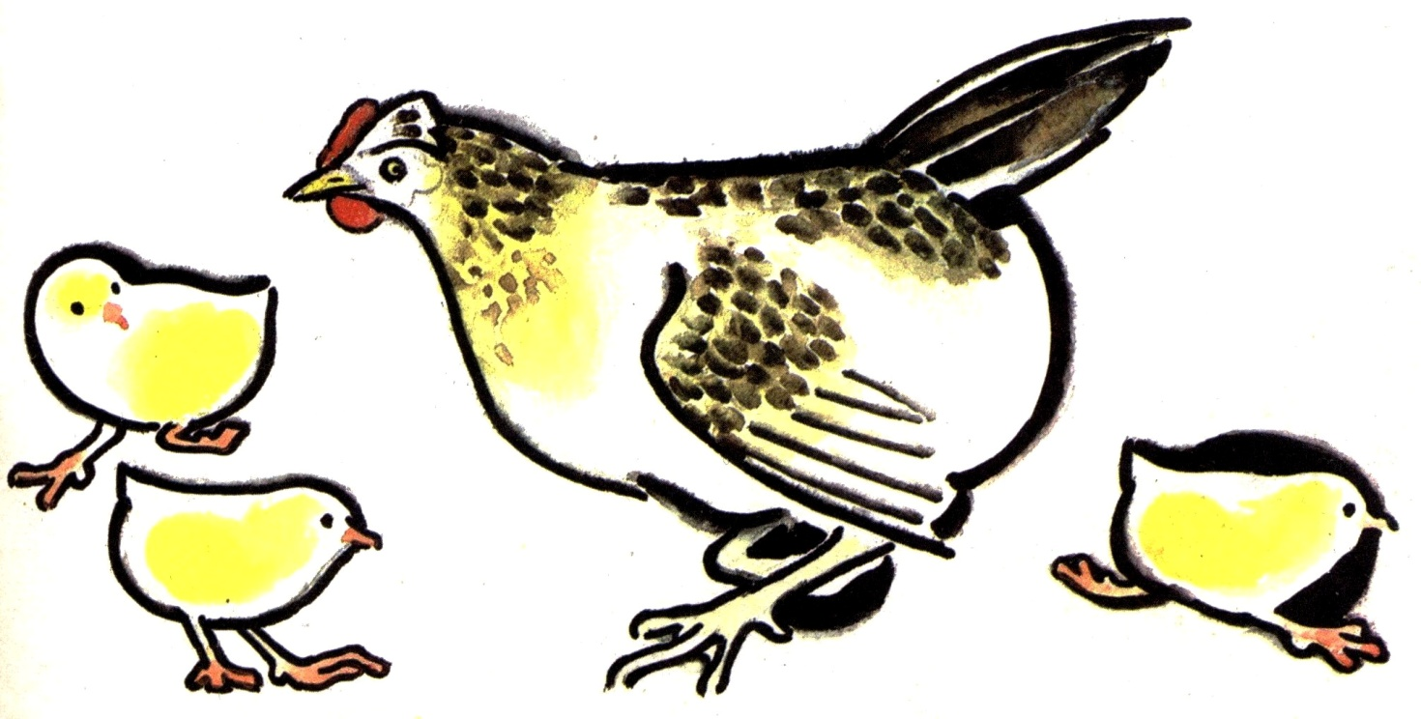

Пока искала Хохлатка сыночка, пропала у неё и дочка.
Теперь сколько ни смотри – осталось их три.

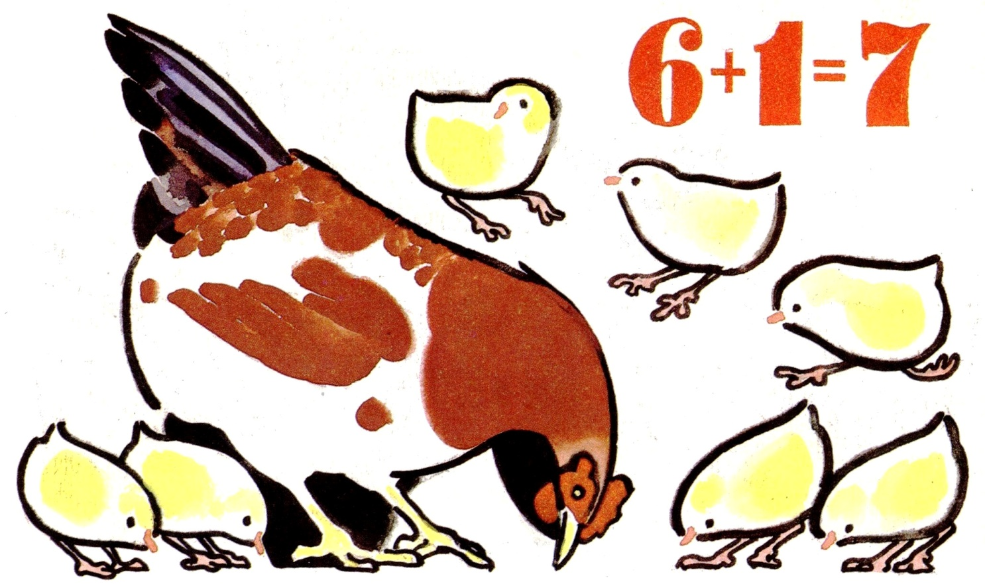
А у Пеструшки между тем стало их семь.

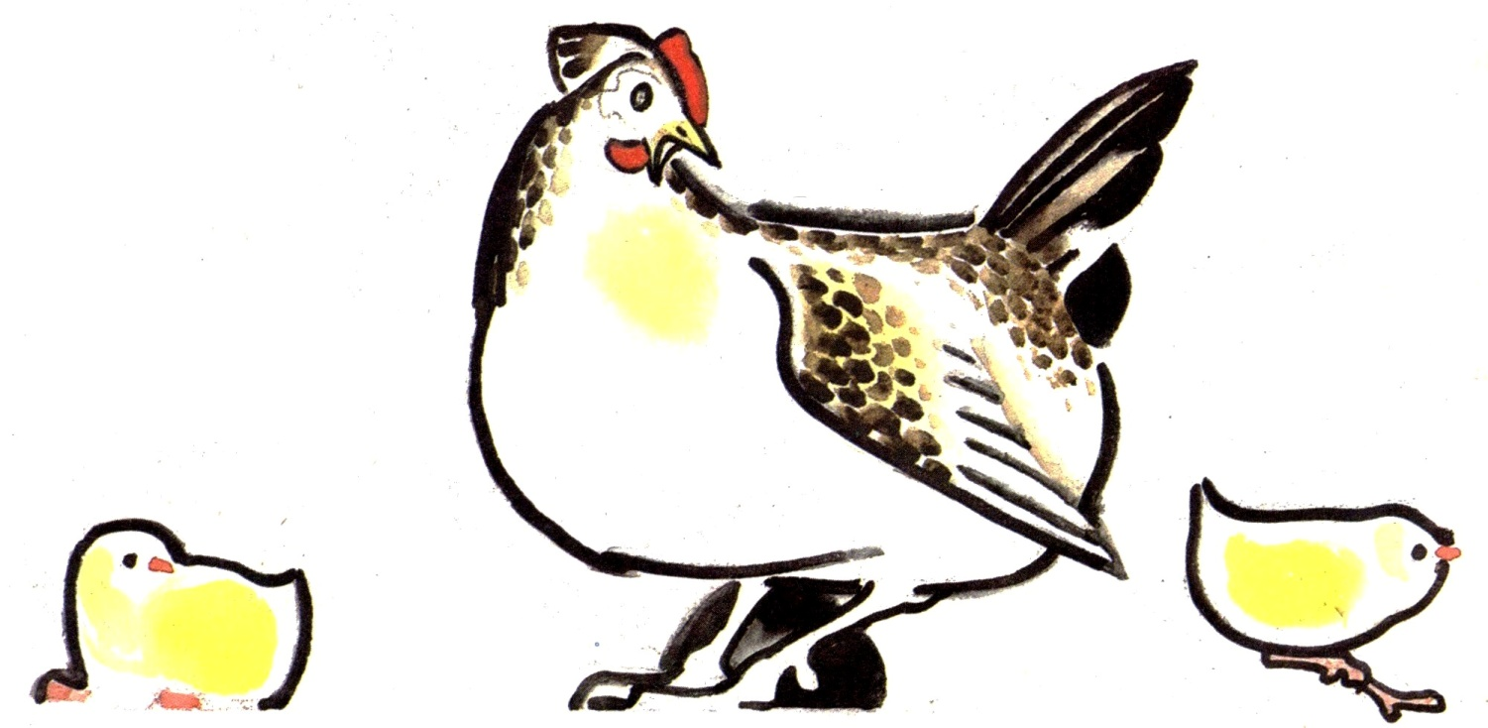

Какая, однако, Хохлатка, зевака!
Закружилась у неё голова. Осталось цыплят только два: один да один – дочка да сын.

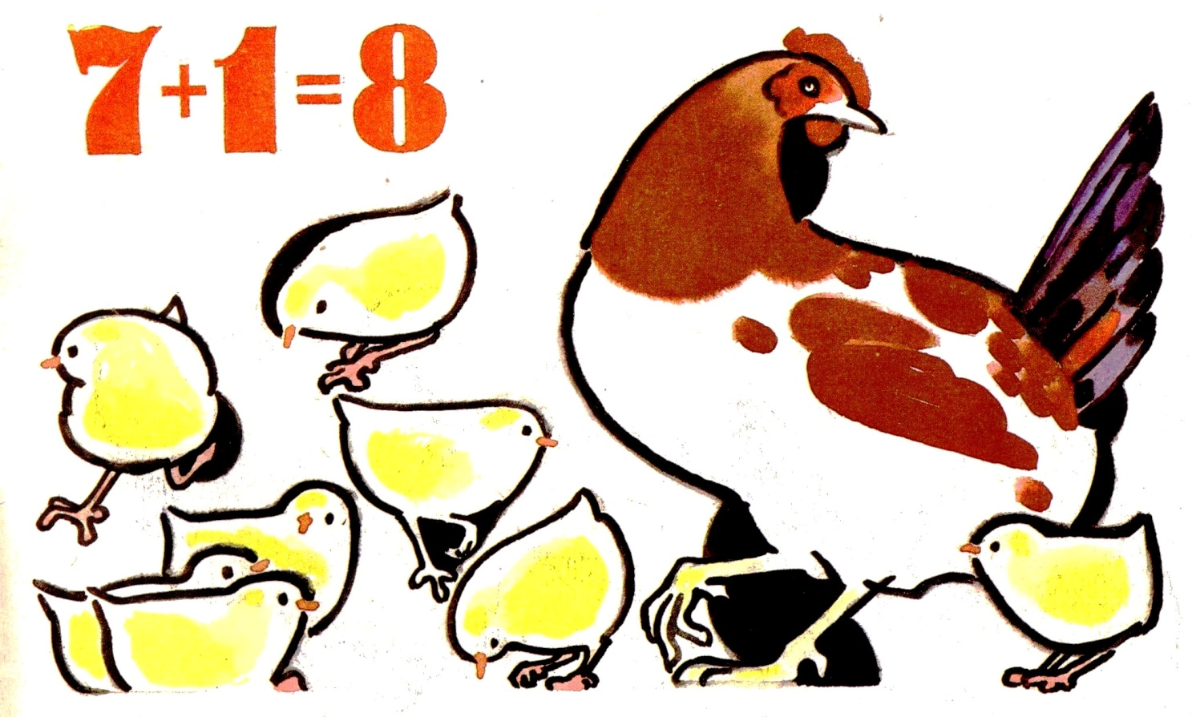

А сколько у Пеструшки, спросим? Семь да один – восемь.

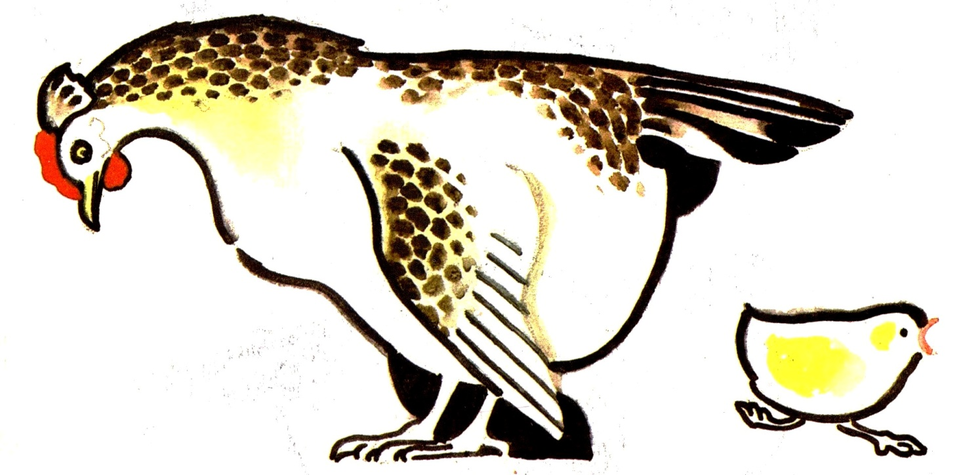

Сбежала у Хохлатки и дочка. Не прозевать бы теперь сыночка. Сидит он один, озирается, видно, тоже удрать собирается.

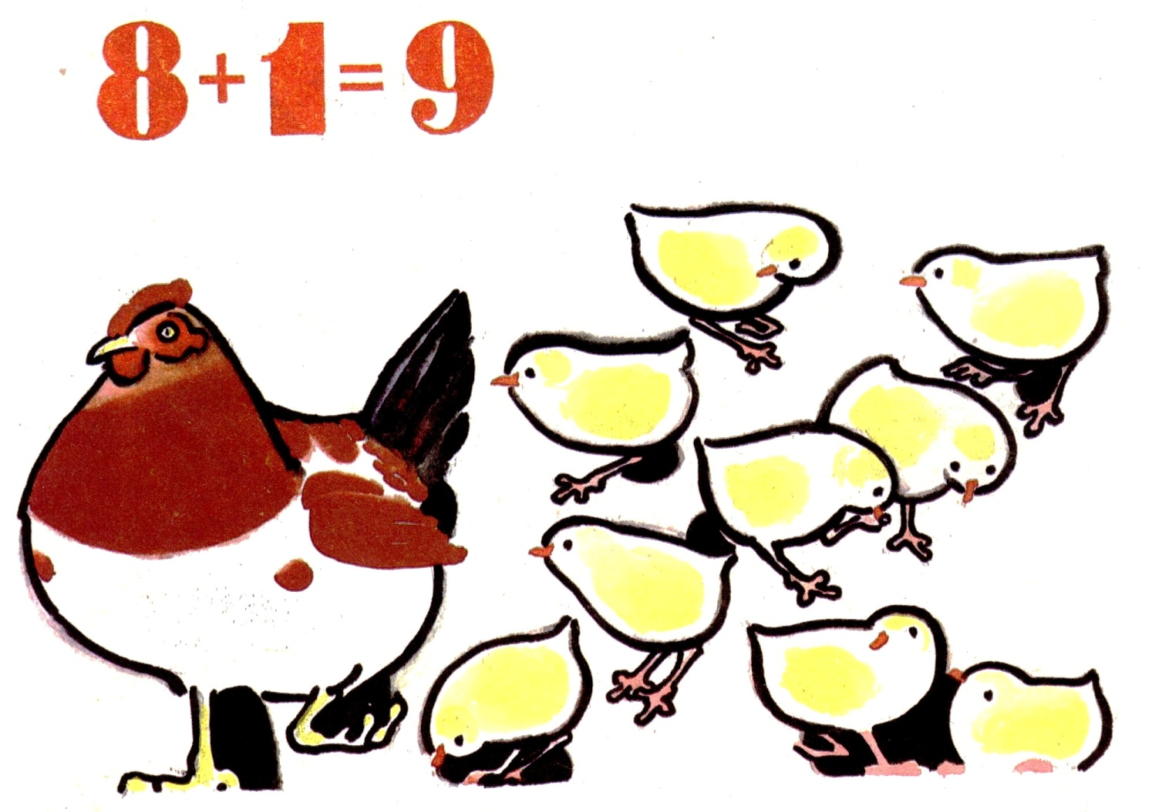
У Пеструшки цыплят – целый отряд. Восемь да один – девять.
Да это ещё не все ведь!

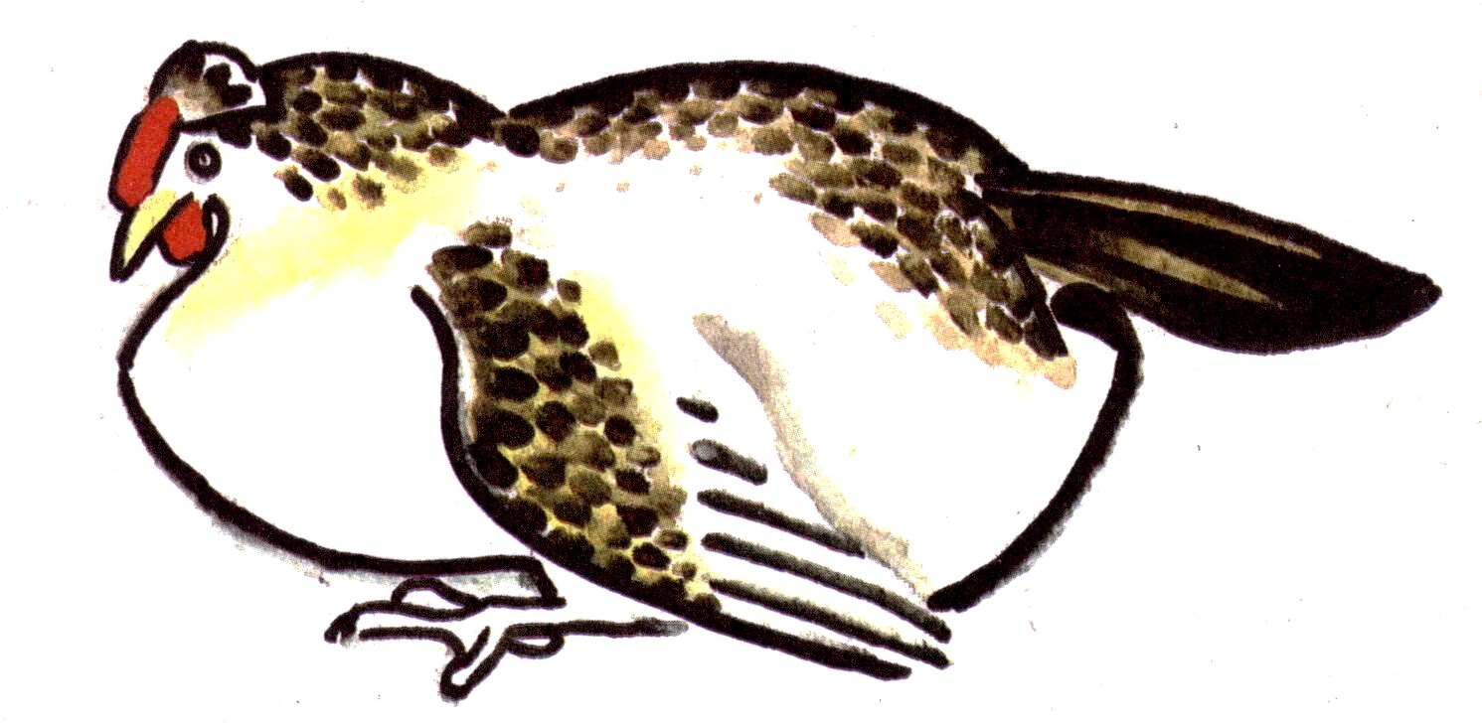

Плохо Хохлаткино дело: последнего она проглядела. То тут пошарит, то там, а всё зевает по сторонам.
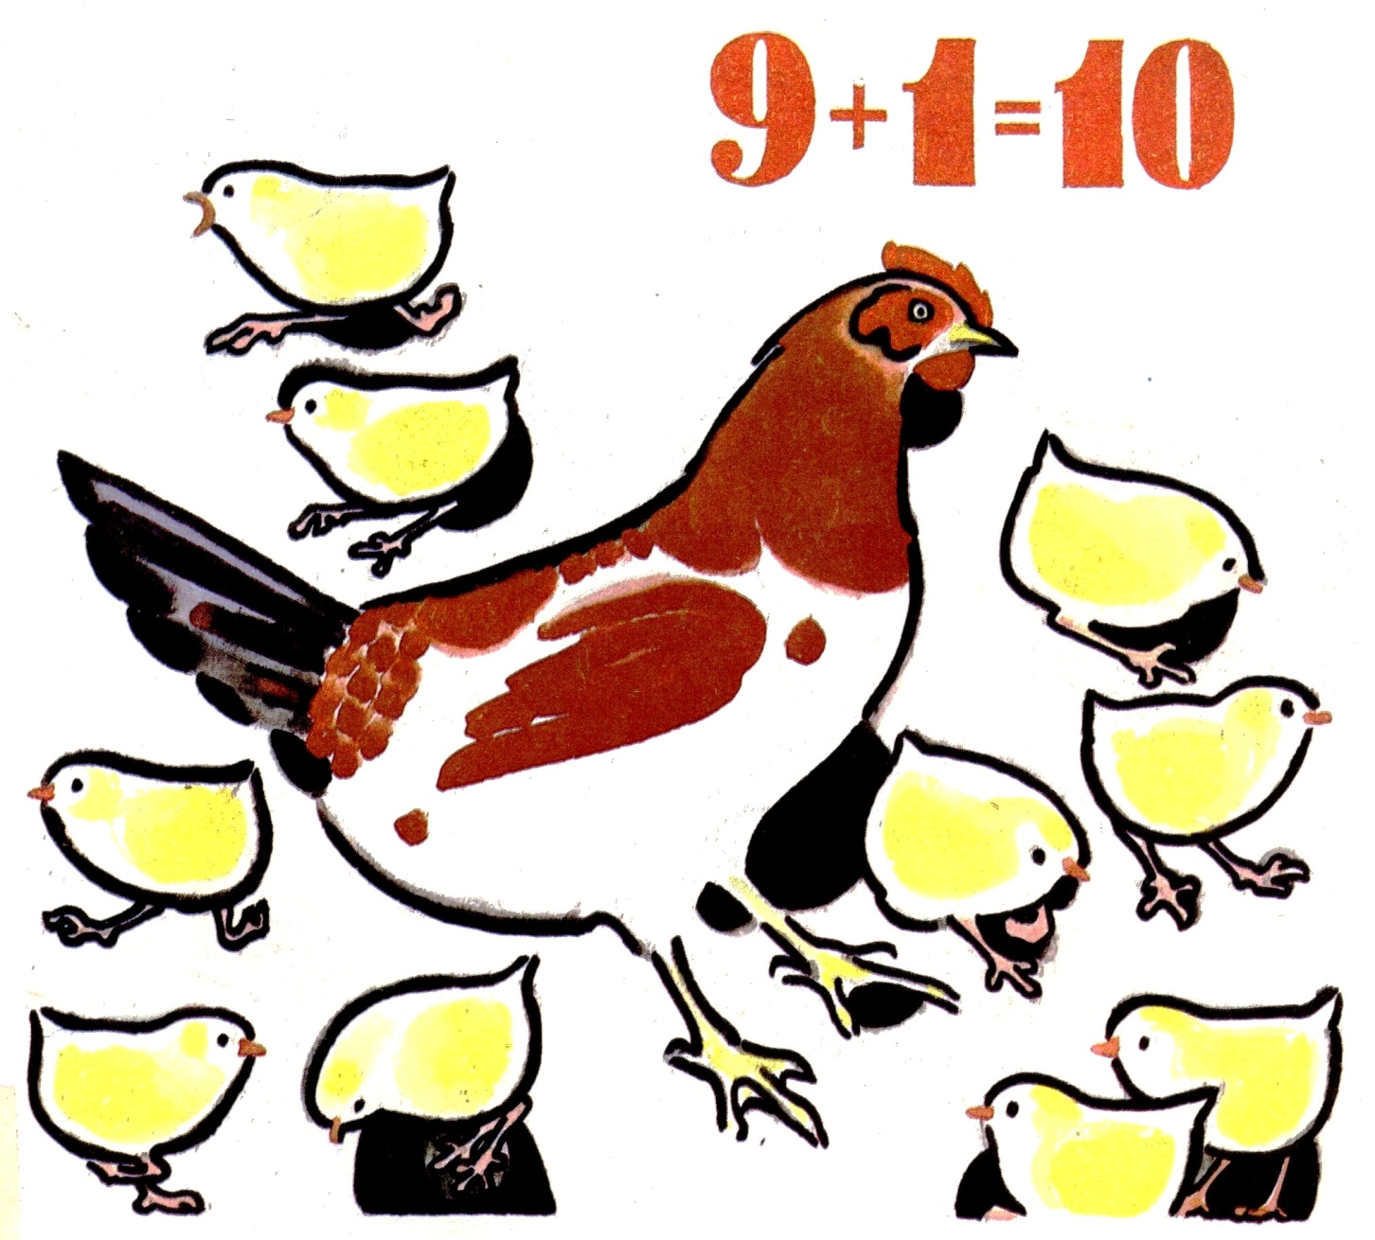

И последний цыплёнок к Пеструшке перешёл. Видно, у неё хорошо!
Собралось цыпляток ровно десяток.
Кто книжку прочитал, всех сам пересчитал:



Агния Барто.

"Думают ли звери?"

Иллюстрации Ю. Молоканова.
Я думаю о том,
Умеют думать звери?
Вот, шевельнув хвостом,
Котёнок входит в двери,
Он думает о том,
Что будет с ним потом.
Есть мысли у телят?
Я видел, как телята
Хвостами шевелят
И вдаль глядят куда-то.
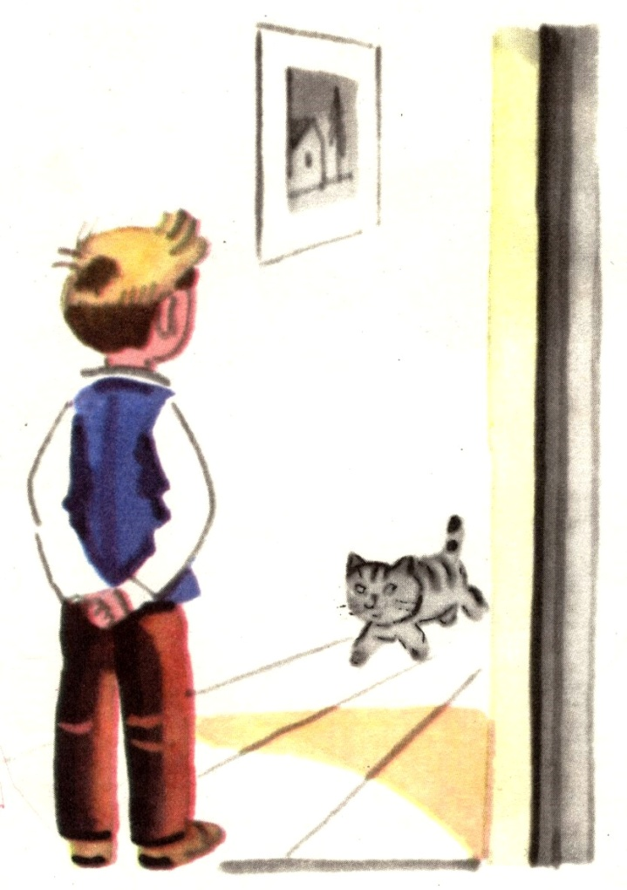
Бывают у собак
Нерадостные мысли
Задумается пёс –
И уши вниз повисли.
Я думаю про птиц:
Должны подумать птицы,
Куда им полететь
И где им приютиться,
Должны в конце концов,
Подумать про птенцов!
Я бабушку спросил:
- Умеют думать звери?
Она сказала: - Нет!
Но я ещё проверю.

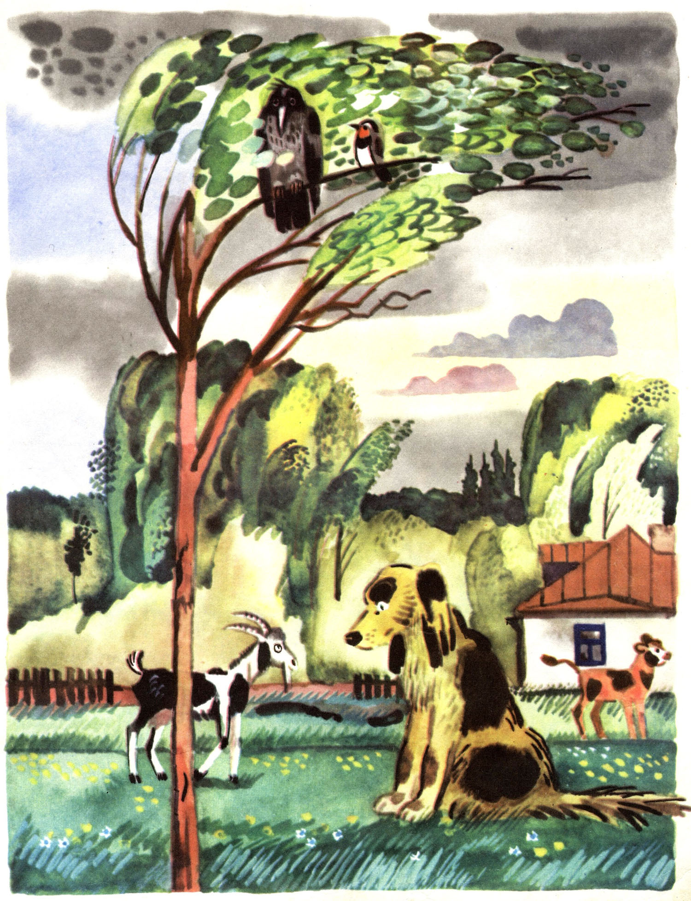

Виталий Маркович Злотников
«Мы с Джеком»

Художник Р. Зельма
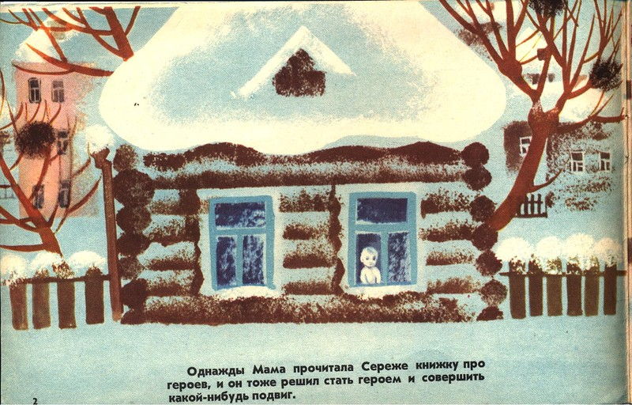
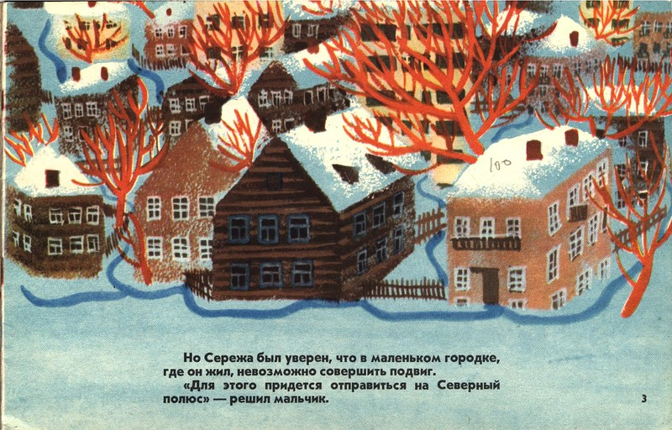
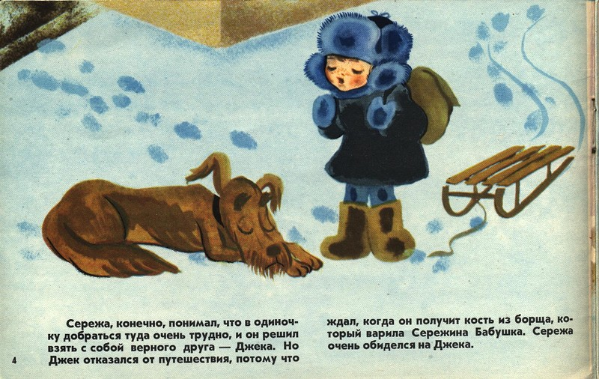
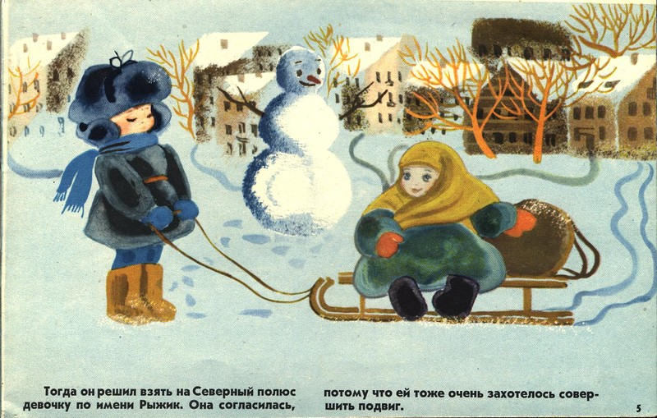
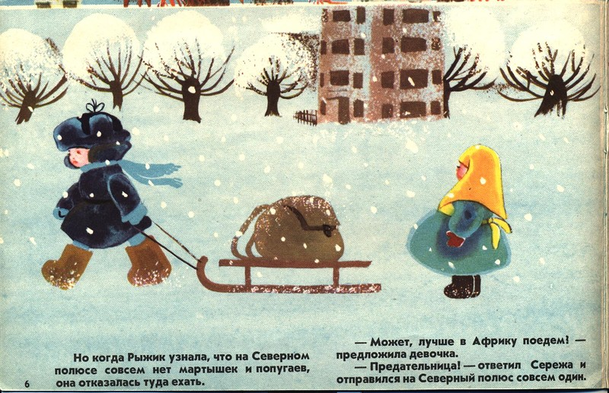
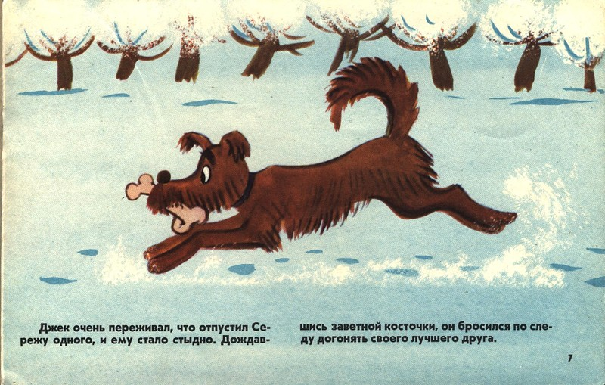
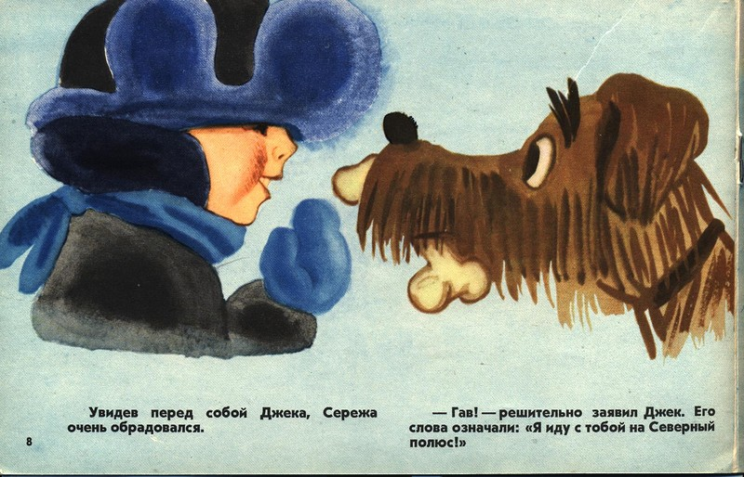
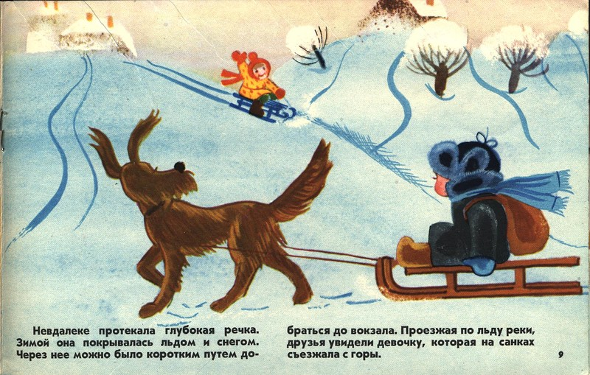
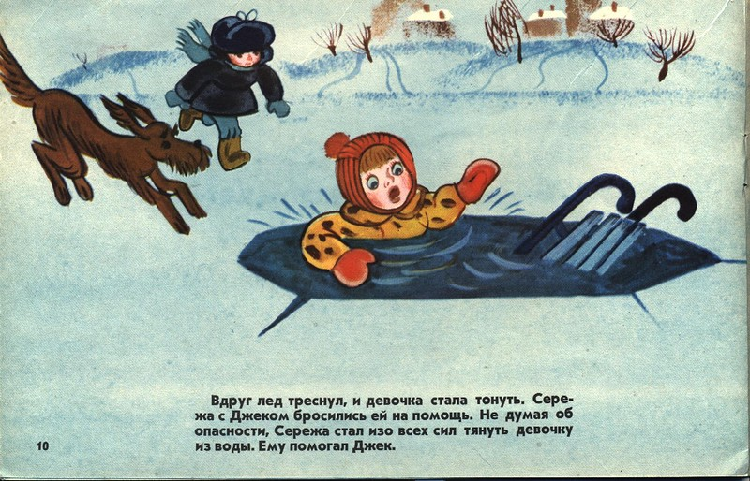
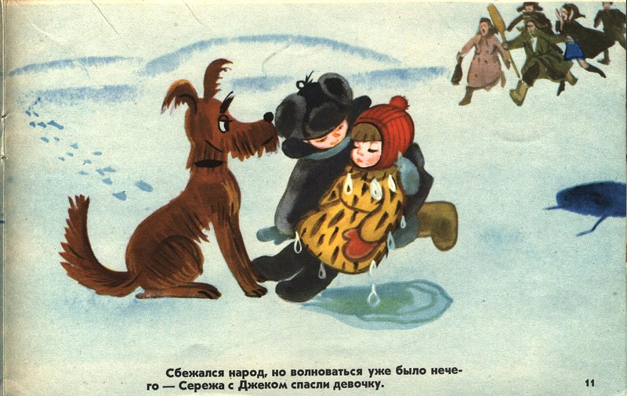
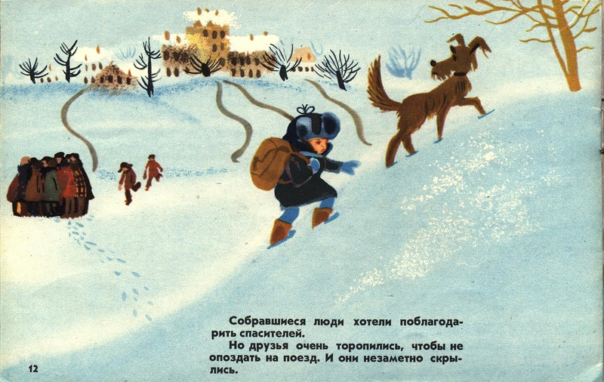
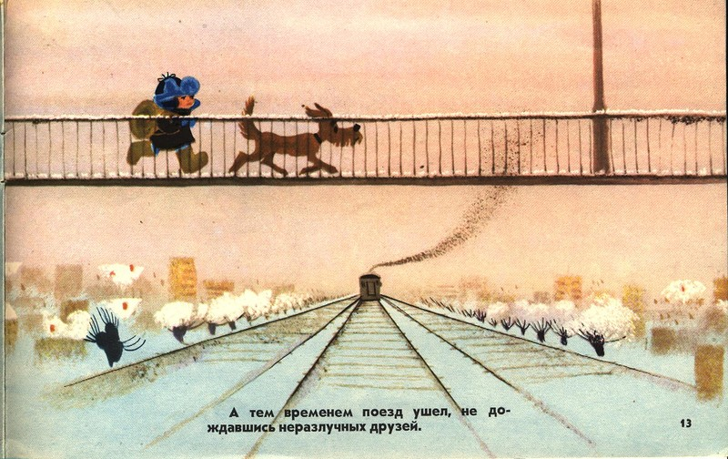
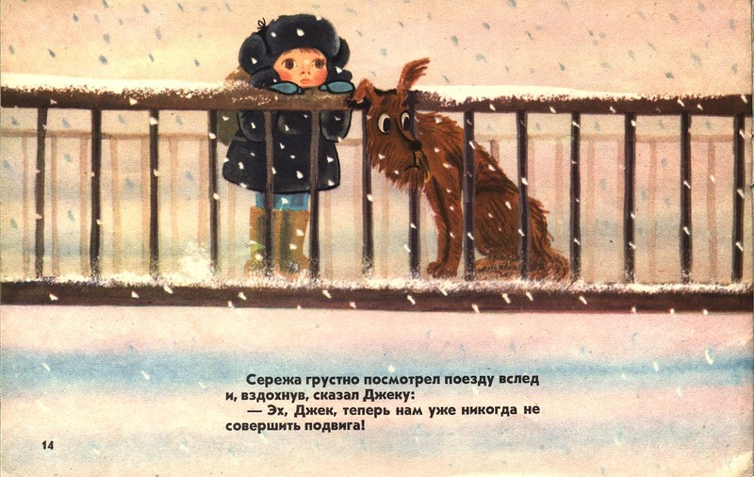
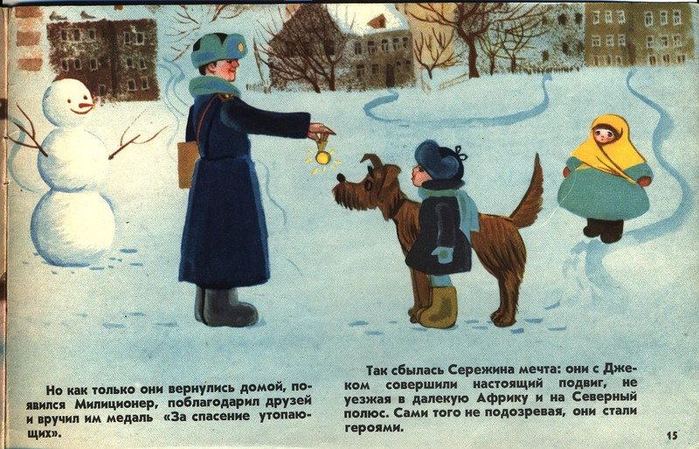
Георгий Александрович Балл
«Рано утром»
Художник Л.Гамбургер

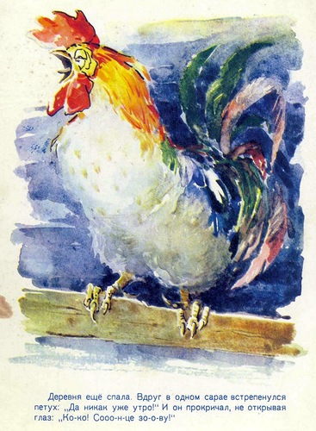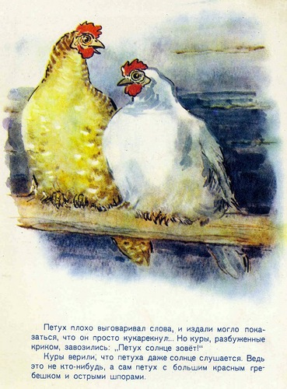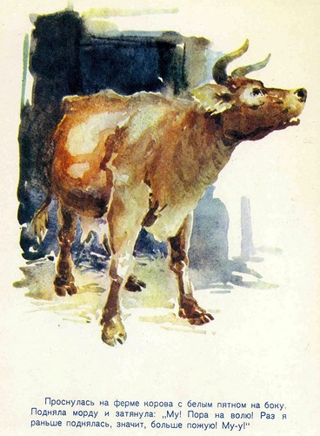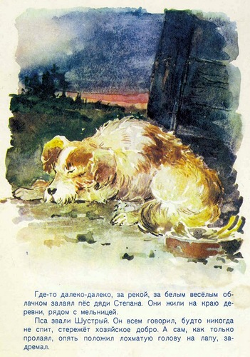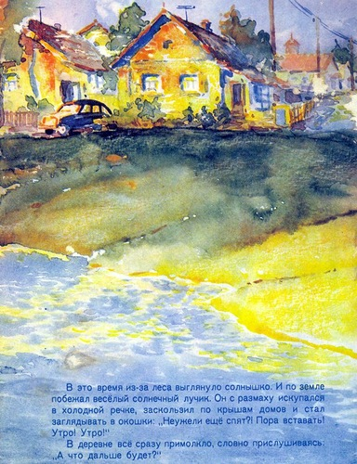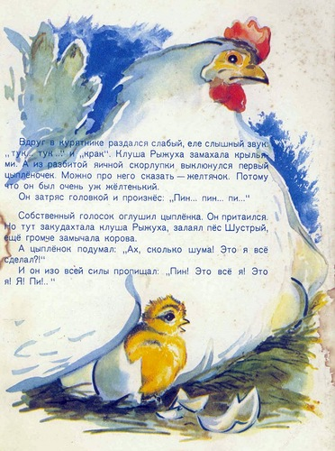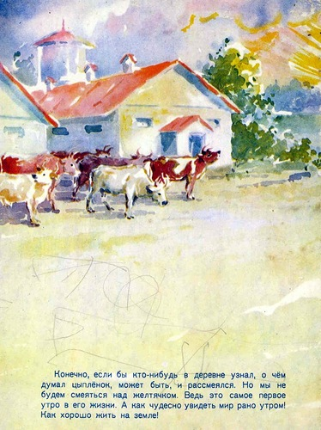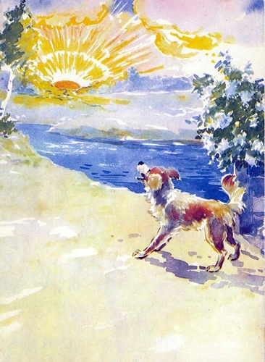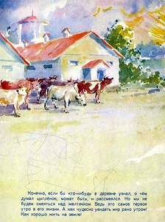
Зинаида Николаевна Александрова
«Котенок»
Художник Г. Никольский
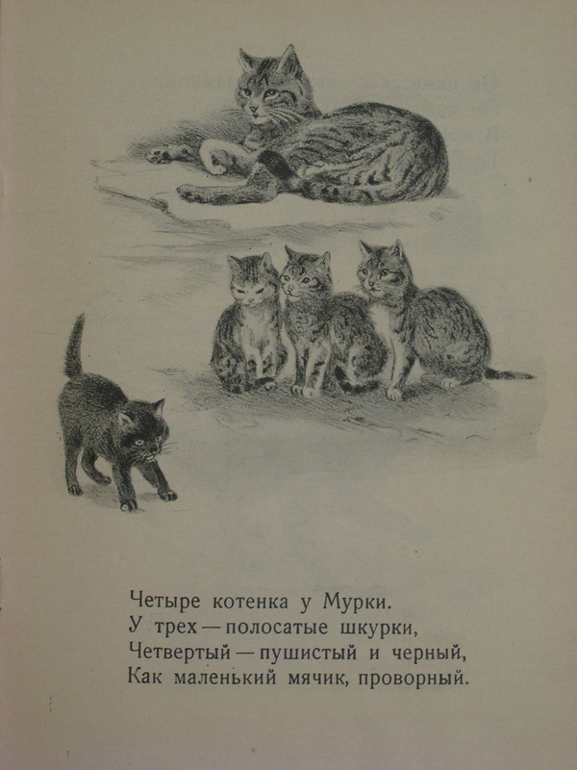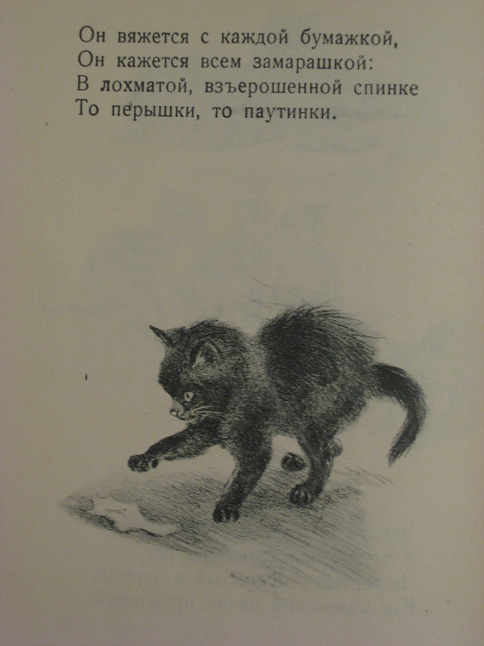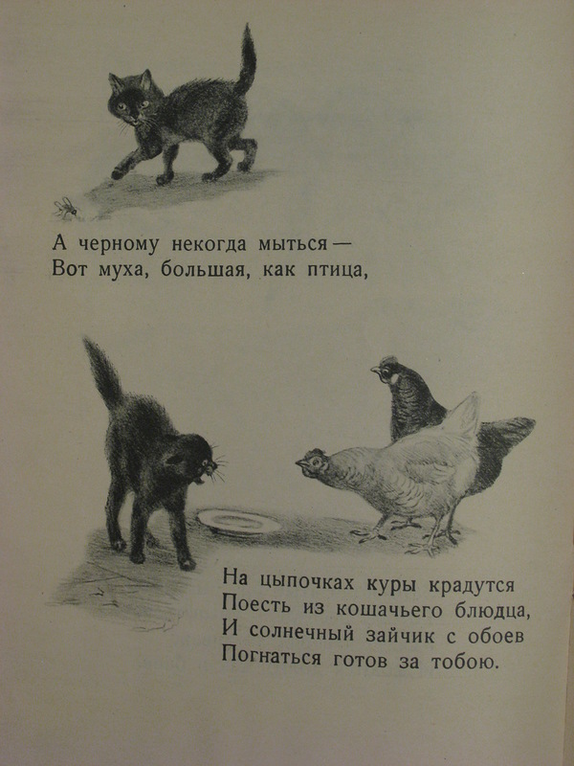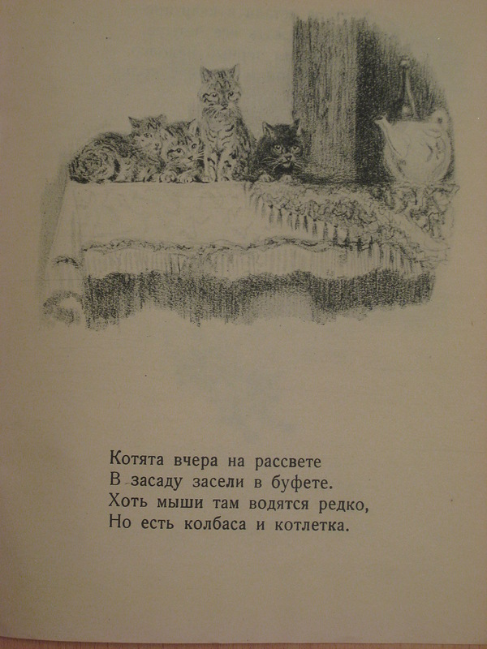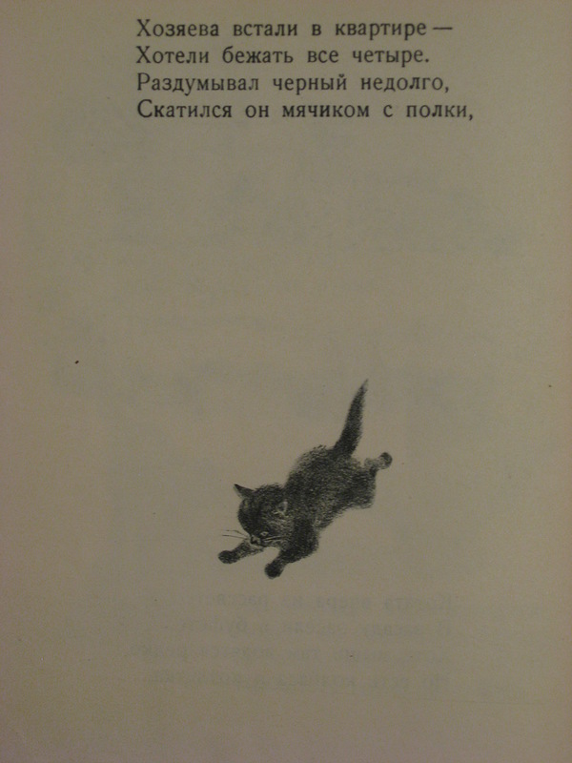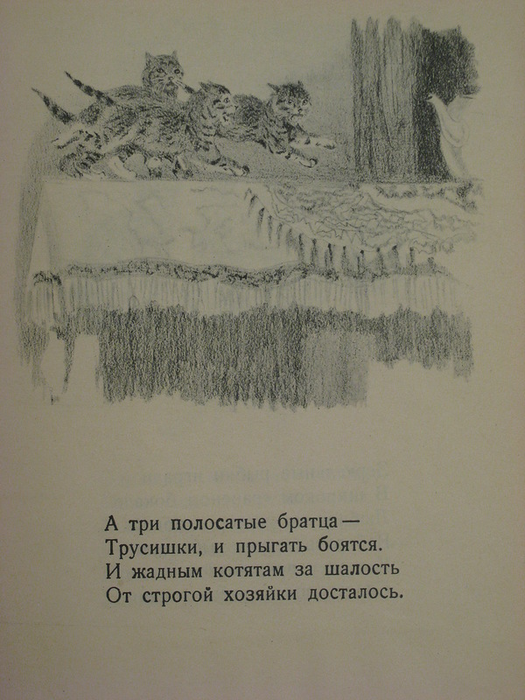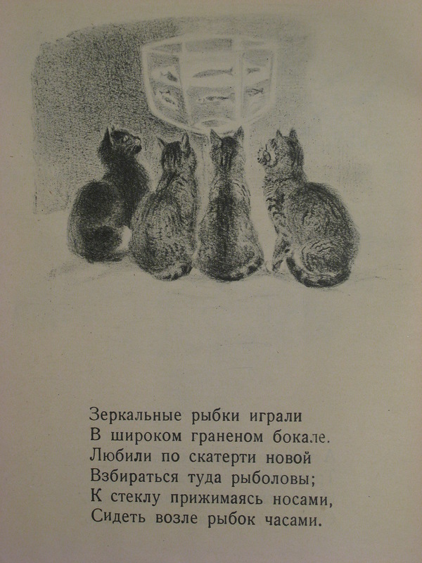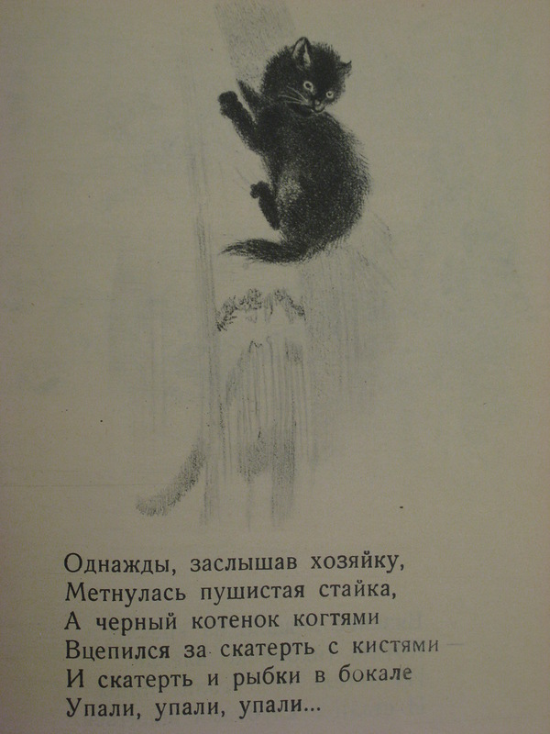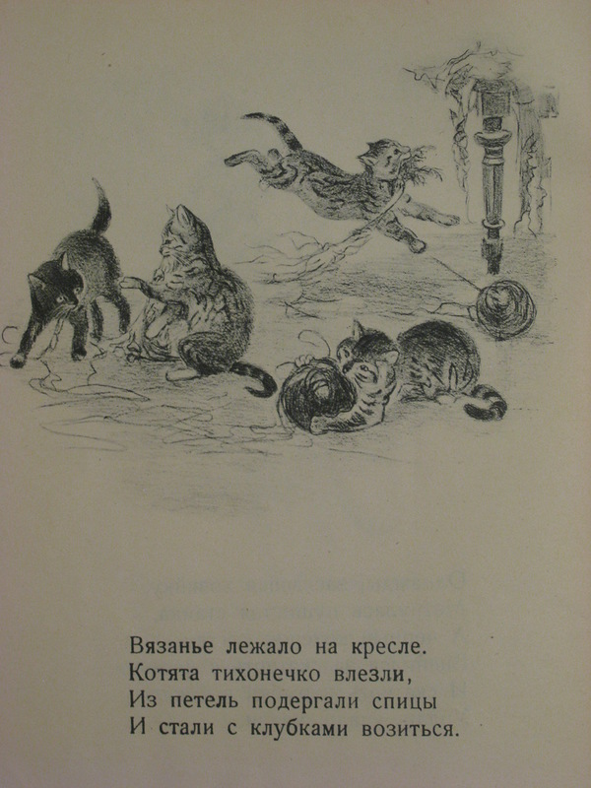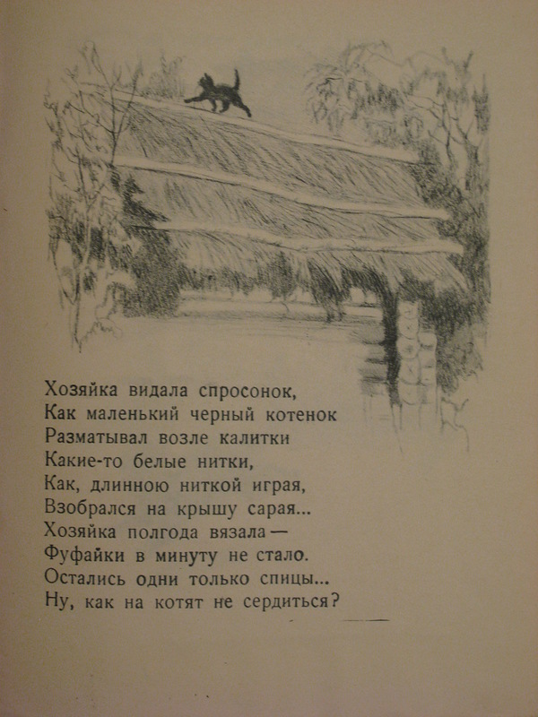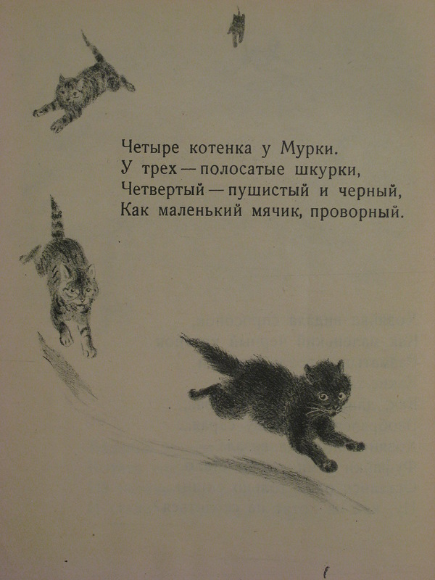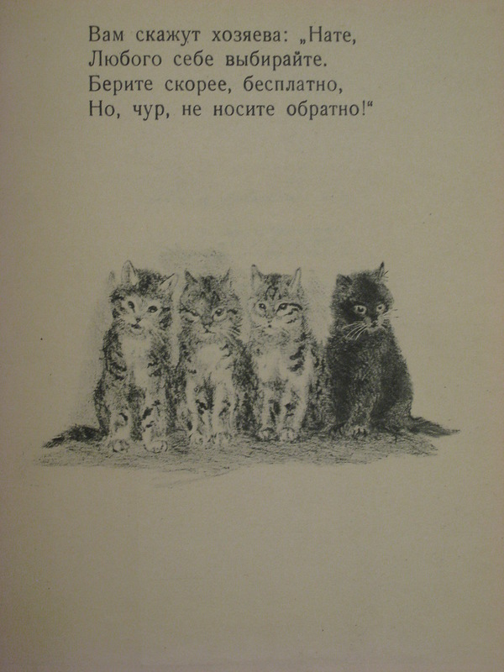
Змитрок Бядуля
«Прибаутка об Уточке»
Перевод с белорусского Елена Мееровна Аксельрод
Художник Д. Домогацкий
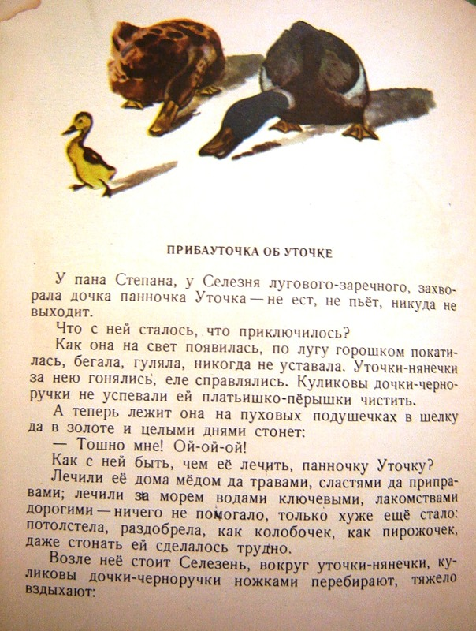

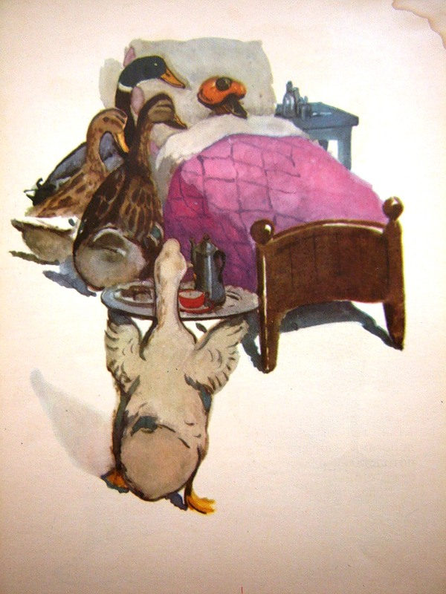

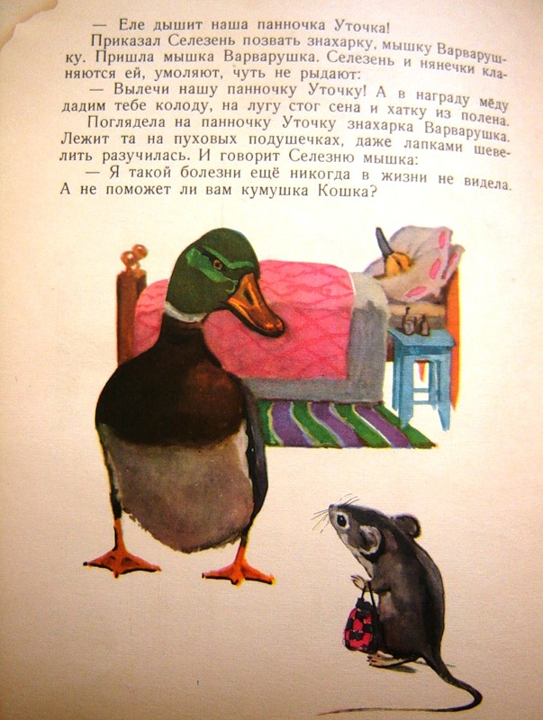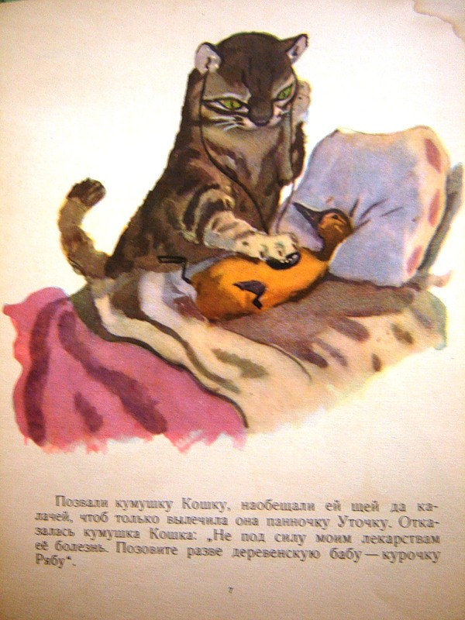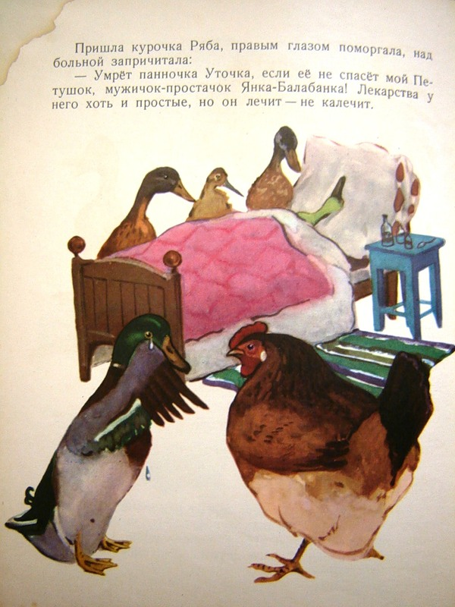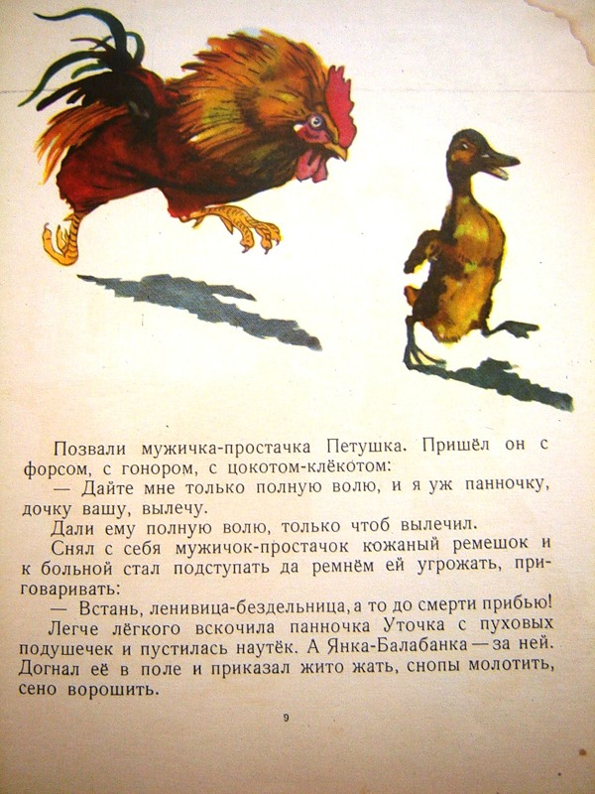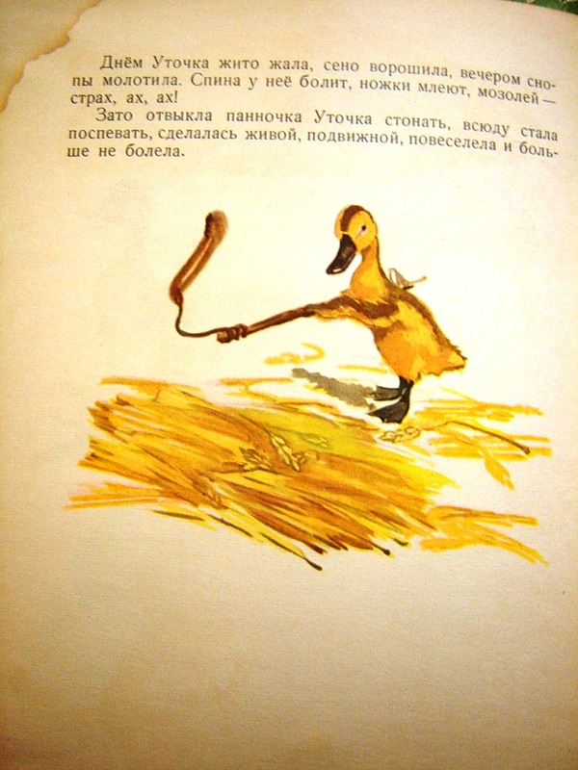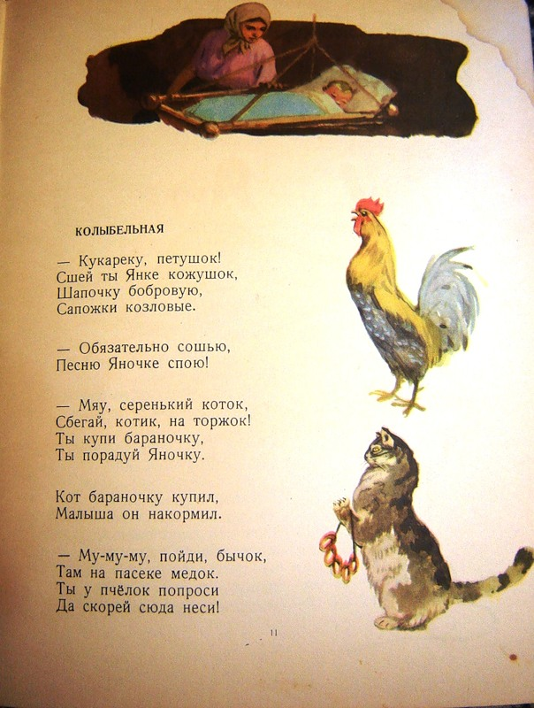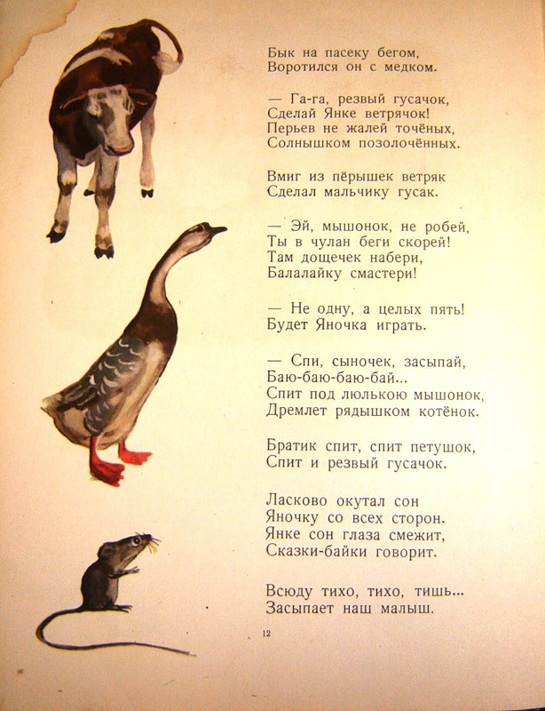
Яков Лазаревич Аким

«Лисенок»

Рисунок Н.Устинова
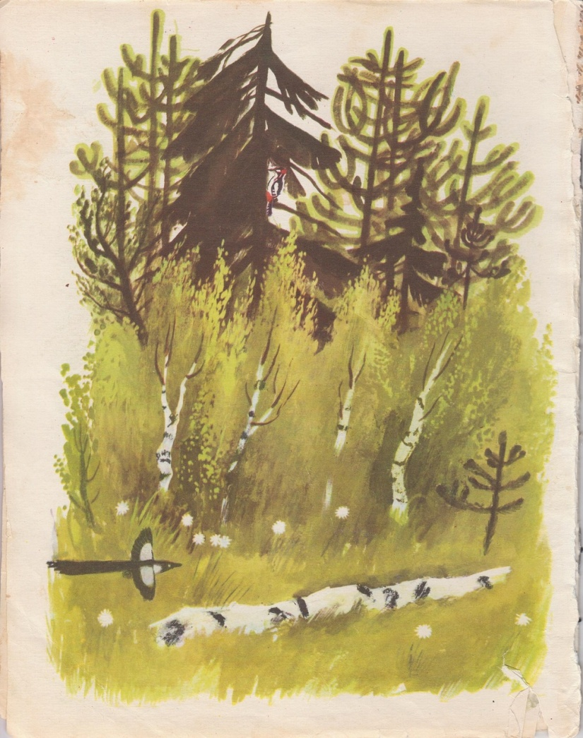

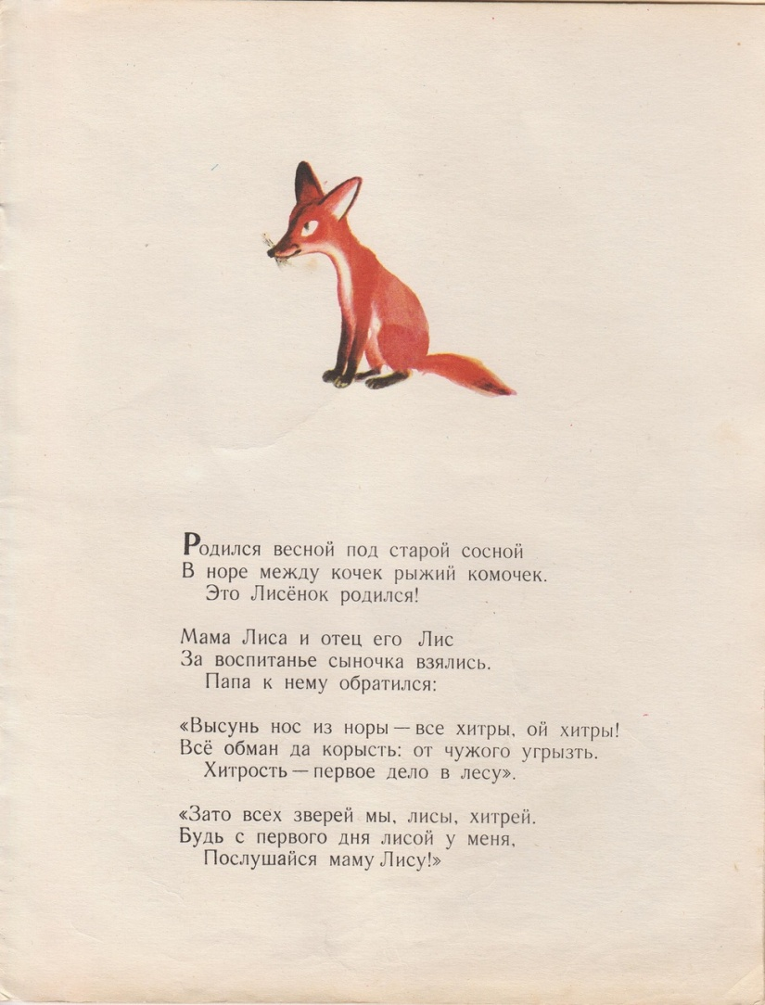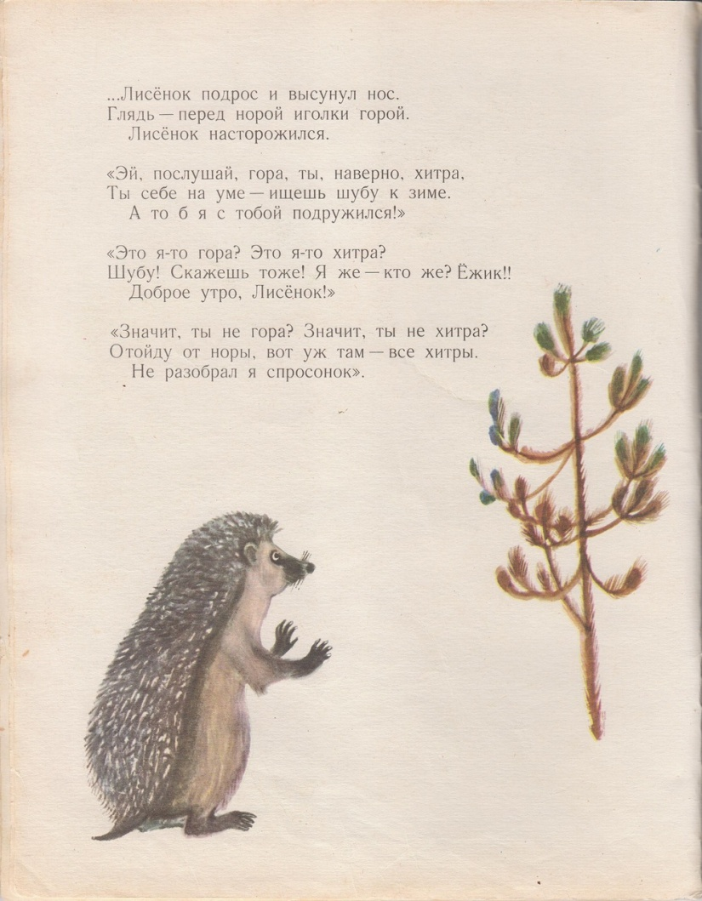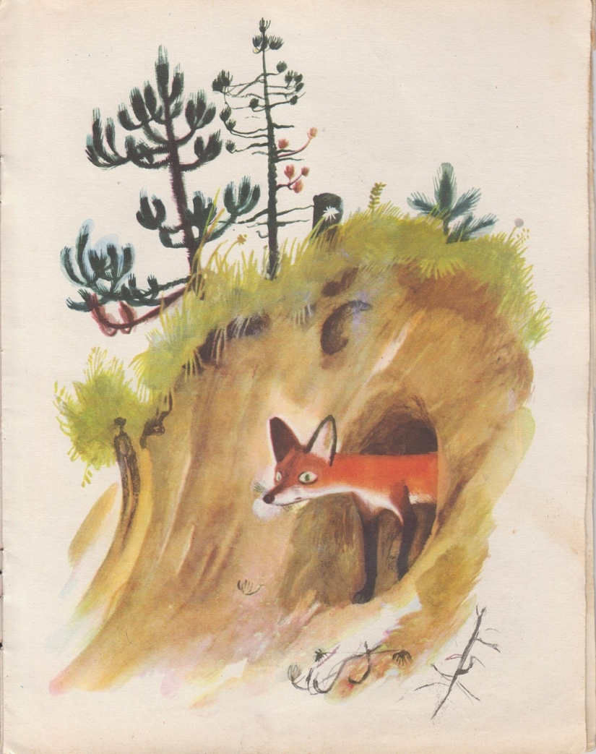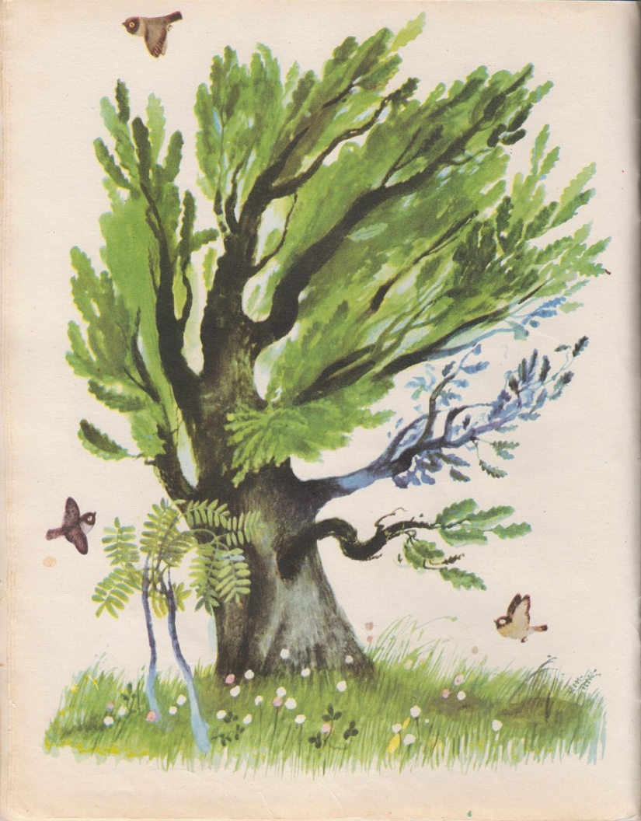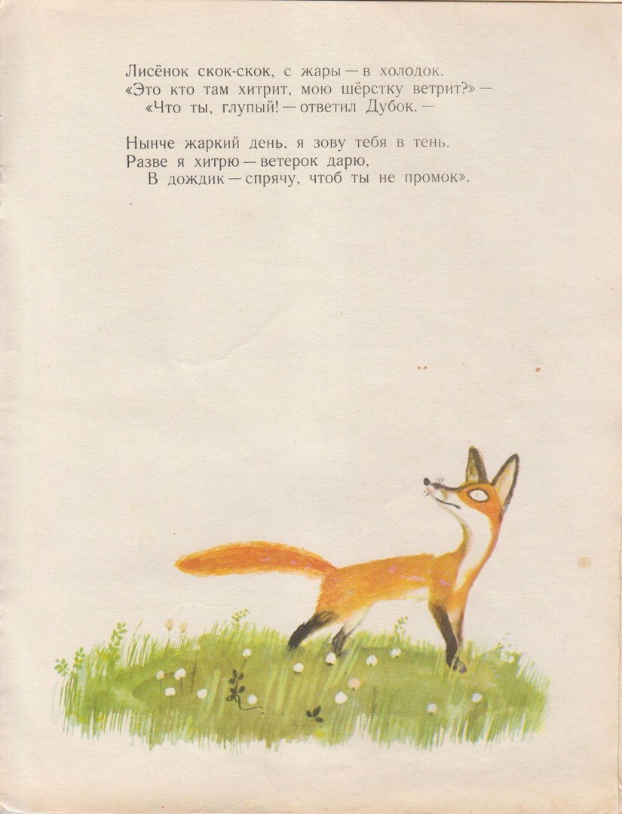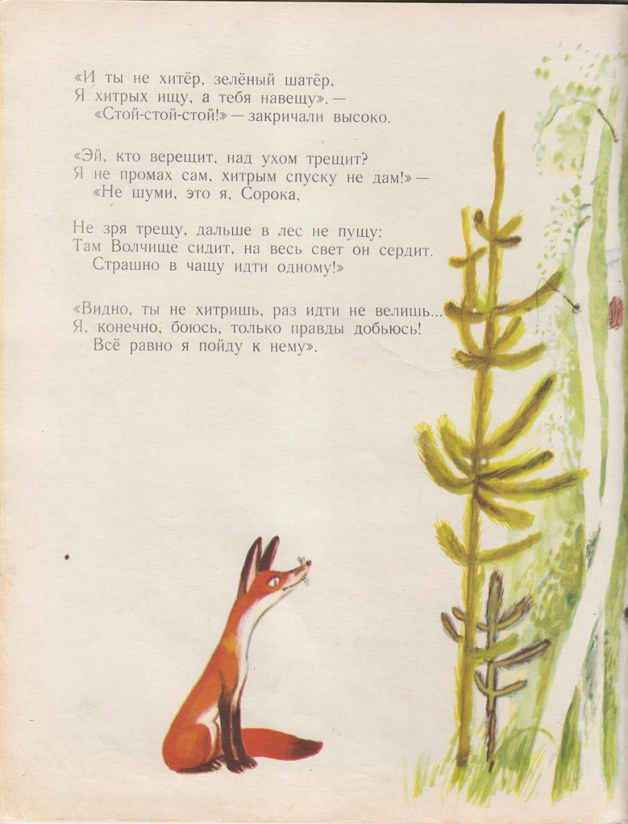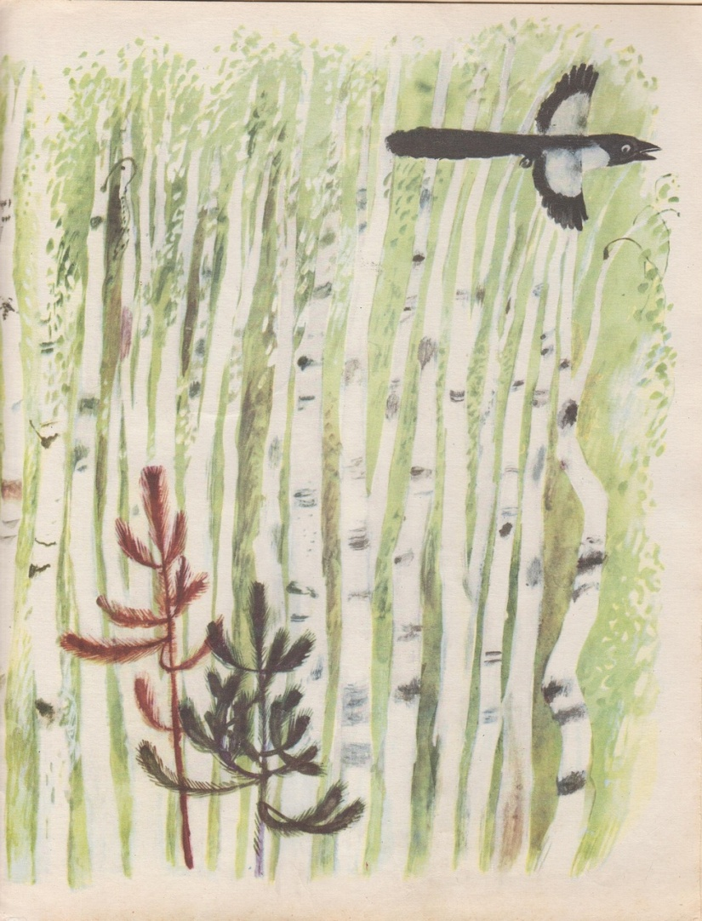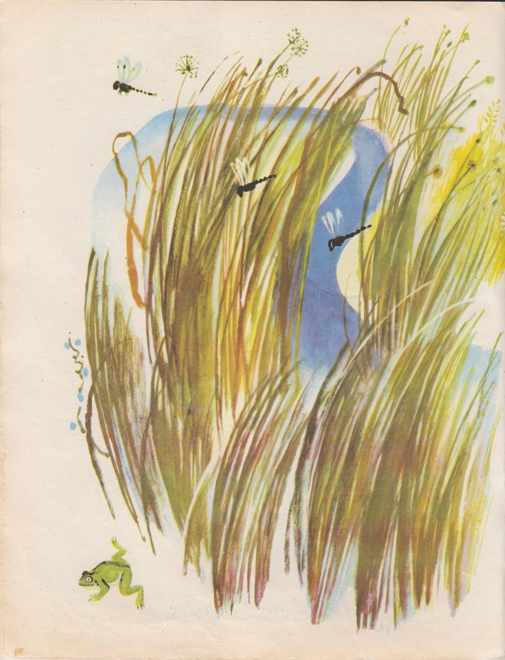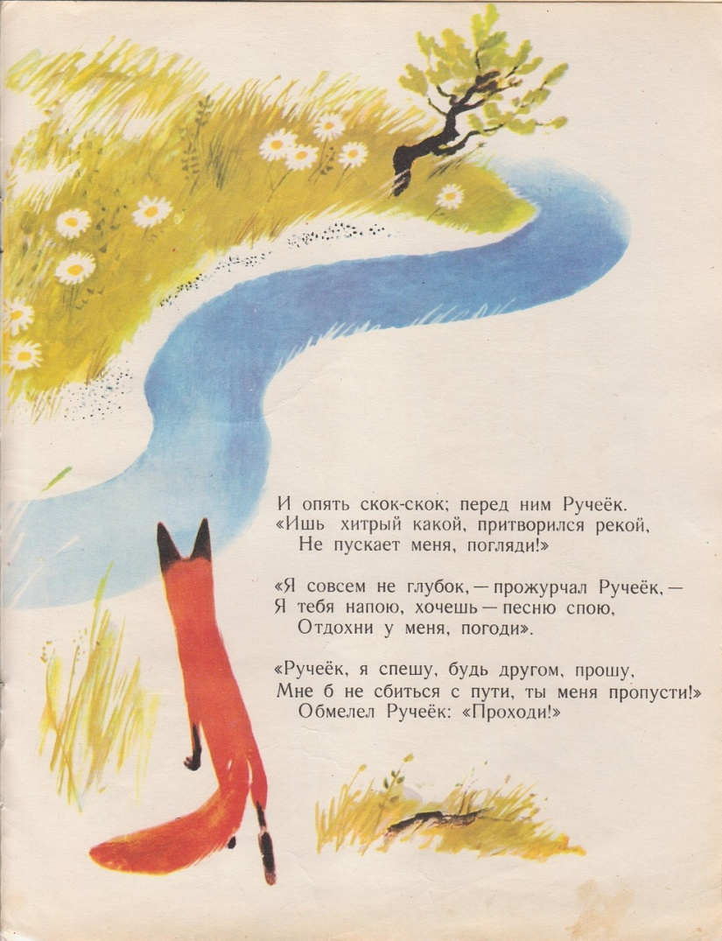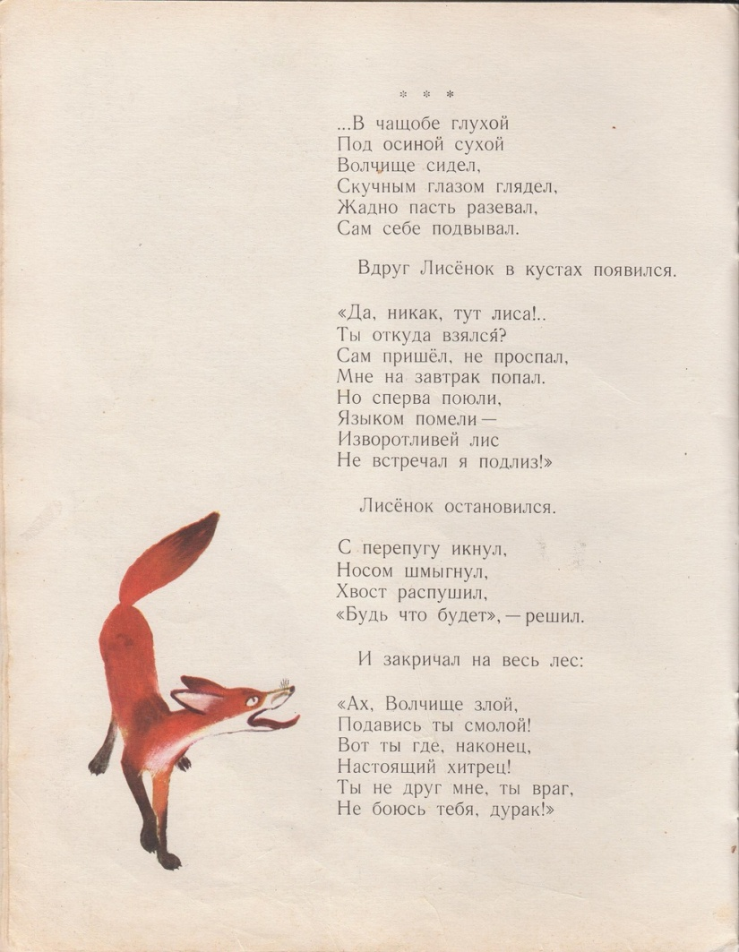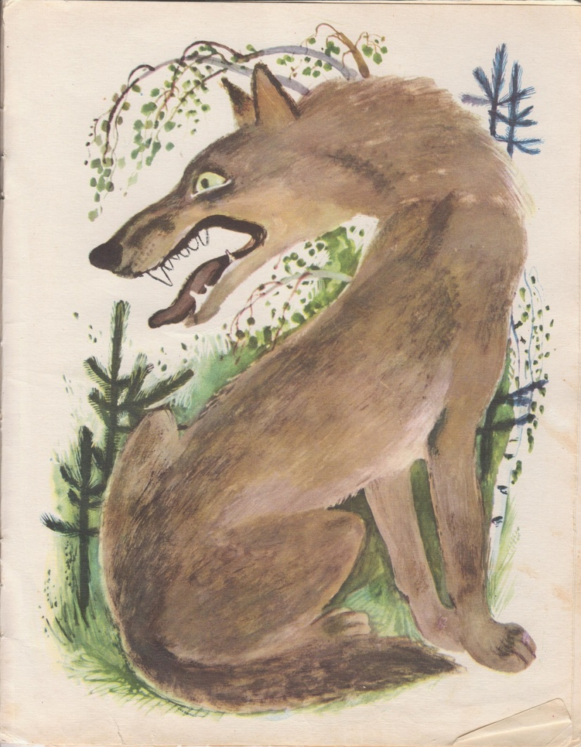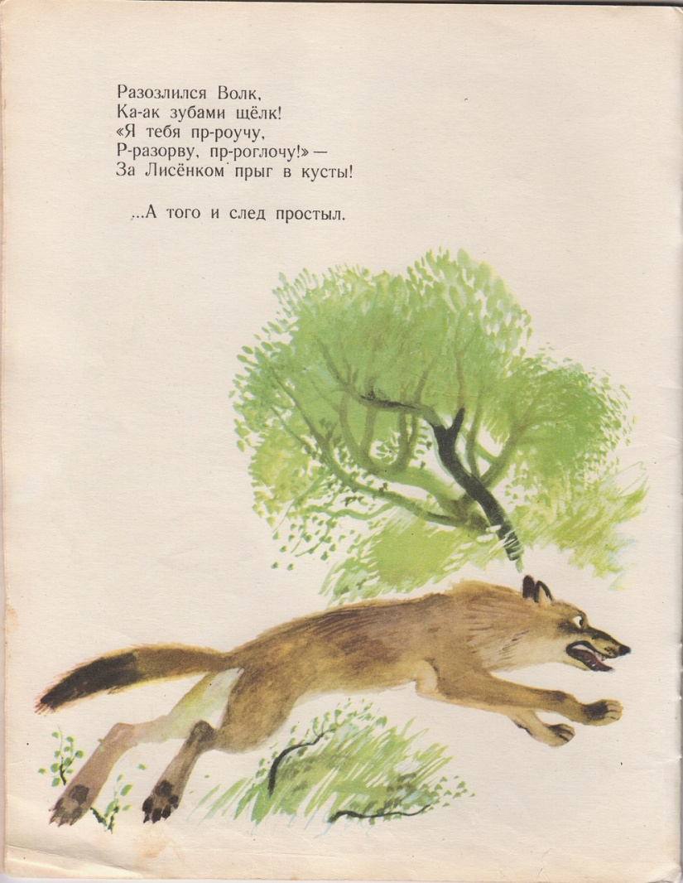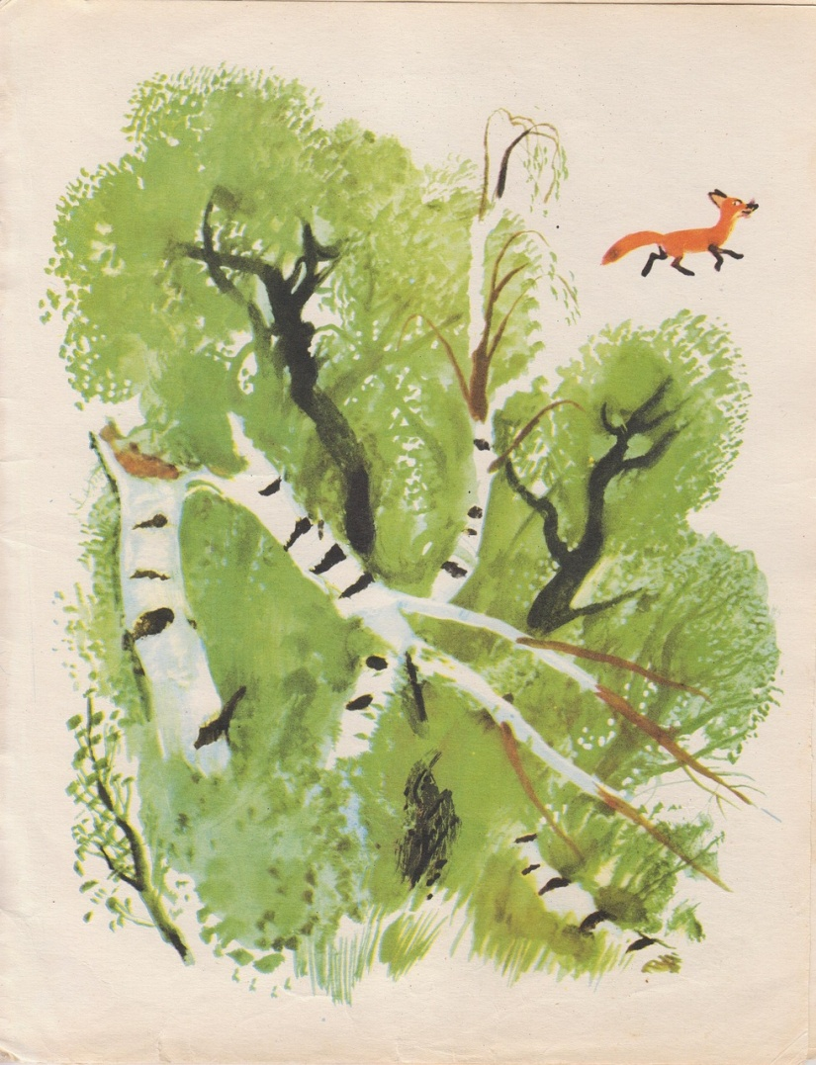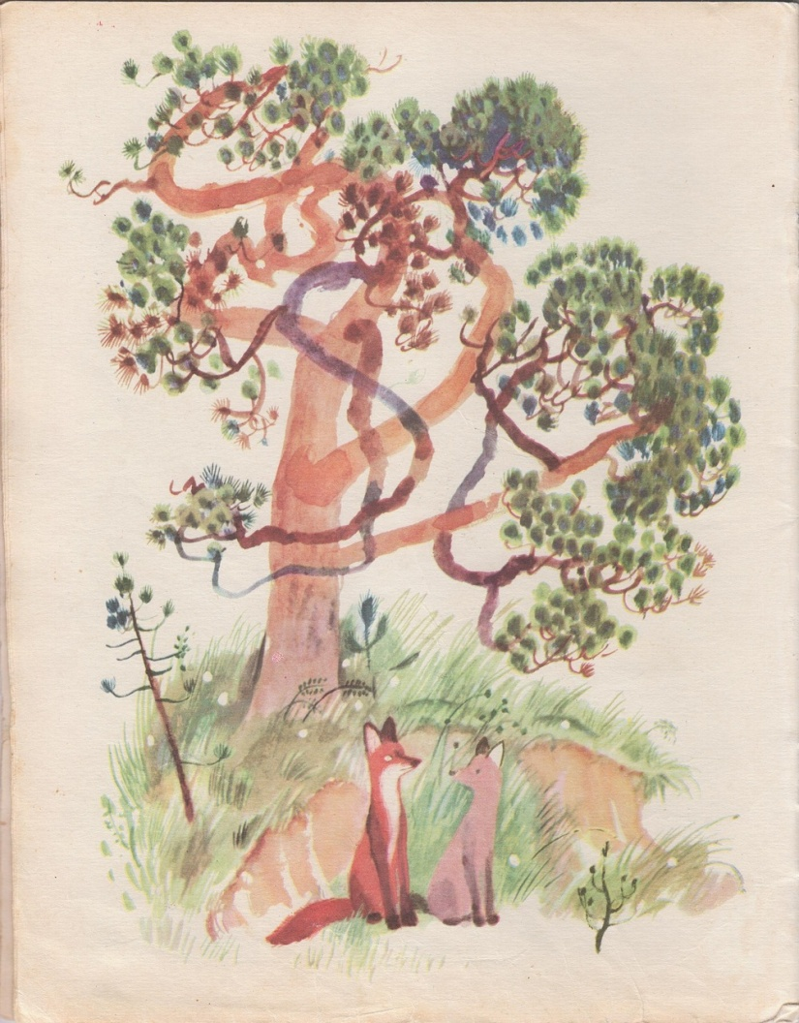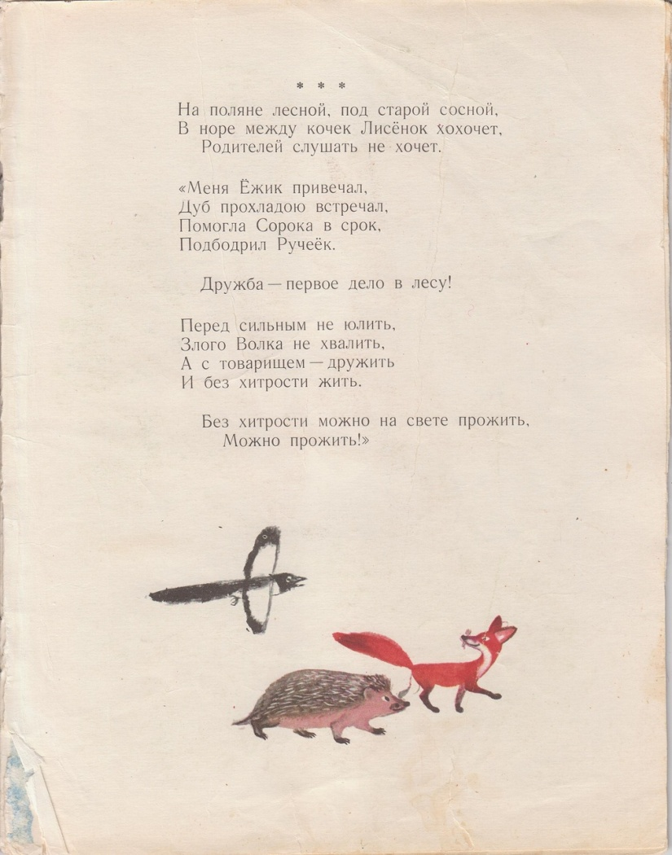

Владимир Арбеков

«Пирожок»

Художник В. Г. Арбеков
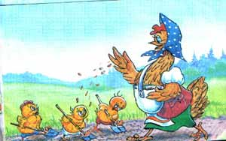
Жила-была Курочка с цыплятами. И такая она ловкая была, все-то у нее ладилось: пшеницу выращивала, цыплят воспитывала, соседям помогала.
Решила Курочка поле расширить, чтобы пшеницы побольше посадить, да пень мешает. Так он корнями в землю ушел, что как не бились Курочка с цыплятами, а выкорчевать его не смогли.
Отправилась Курочка к соседям Бобику и Мурзику за помощью. А те отдыхают. Один на гитаре бренчит, другой спящим притворился. Не захотели соседке помочь.
Только Курочка за порог вышла, вскочили и давай веселиться, радоваться, что от работы сумели отказаться.
Цыплята пшеницу серпами жнут, а Курочка колосья золотые в снопы вяжет.
Наступила осень, пришло время урожай собирать. Цыплята пшеницу серпами жнут, а Курочка колосья золотые в снопы вяжет.
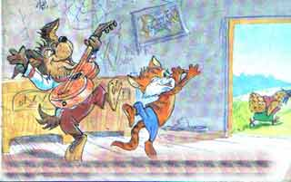 Вышли как-то Бобик и Мурзик на крыльцо, а из соседского дома так 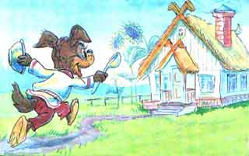 вкусно пирогом пахнет.
Похватали лодыри свои плошки да ложки и со всех ног к Курочке бросились за угощением.
Впереди бобик бежит, только пятки сверкают, да и Мурзик не отстает. Спешат друзья пирогом полакомиться.
А курочка тем временем на стол ароматный пирог ставит. Вбежали Бобик с Мурзиком на крыльцо, в дверь стучат. Но хозяйка их в дом не пустила.
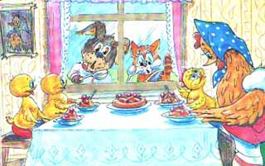Стоят бездельники под окном, на цыплят смотрят, а так им пирожка попробовать хочется, что того и гляди слюнки потекут.
С аппетитом уплетая вкусный пирог, один цыпленок говорит маме:
- Посмотри ! Соседи на угощение пришли, а пенек- то выкорчевывать не помогли.
Услышали это друзья и давай ссориться:
- Это ты не захотел соседям помочь !
- Ты сам спящим притворился, из-за тебя теперь и пирожка не попробуем.
А цыплята пирожок доели, вышли на крыльцо и кричат лодырям вслед:
- Делу - время, а потехе – час ! Может, впредь не такими ленивыми будете!
Евгений Иванович Чарушин
«Что за зверь?»
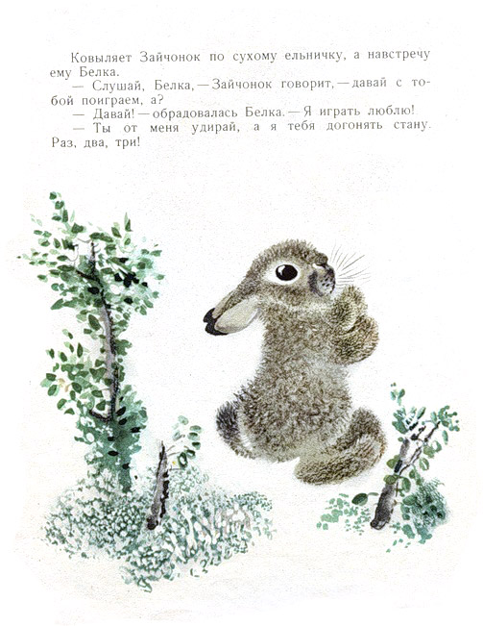Выпал первый снег, и всё кругом стало белым. Деревья белые, земля белая, и крыши, и крыльцо, и ступеньки на крыльце – всё покрылось снегом.
Девочке Кате захотелось по снежку погулять. Вот она вышла на крыльцо, хочет по ступенькам спуститься в сад и вдруг видит: на крыльце в снегу какие-то ямки. Какой-то зверёк ходил по снегу. И по ступенькам следы, и на крыльце следы, и в саду следы.
«Вот интересно-то! – подумала девочка Катя. – Что за зверёк тут ходил? Это надо узнать».
Взяла Катя котлетку, положила её на крыльцо и убежала.
День прошёл, ночь прошла. Настало утро. Проснулась Катя и скорей на крыльцо – смотреть, съел ли зверёк её котлетку. Смотрит – котлетка цела! Где её положила, тут она и лежит. А следов ещё больше. Значит, зверёк снова приходил.
Тогда убрала Катя котлетку, а положила вместо неё косточку из супа.
Утром опять бежит Катя на крыльцо. Смотрит – косточку зверёк тоже не трогал. Так что же это за зверёк такой? И косточек не ест.
Тогда положила Катя вместо косточки красную морковку. Утром глядит – морковки нет. Зверёк приходил и всю морковку съел!
Тогда Катин папа сделал западню. Опрокинул на крыльце ящик кверху дном, подпёр его лучинкой, а к лучинке привязал бечёвкой морковь. Если морковку дёрнуть, лучинка отскочит, ящик упадёт и накроет зверька. На следующий день и папа пошёл, и мама, и даже бабушка пошла смотреть, не попался ли зверь в западню. А Катя впереди всех.
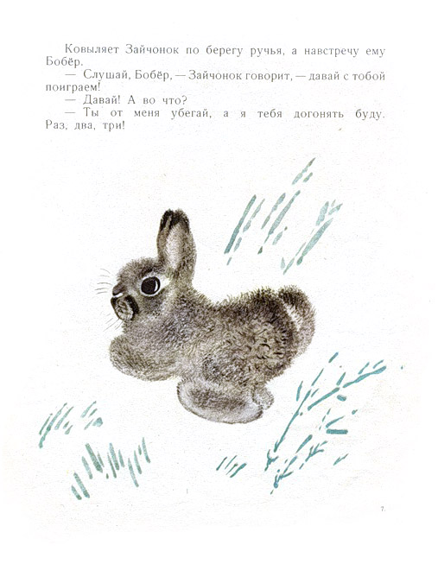
Есть в западне зверь! Прихлопнул кого-то ящик, упал с подставки! Заглянула Катя в щёлку, видит: сидит там зверь, белый-белый, пушистый-пушистый, глаза розовые, уши длинные, прижался в угол, морковку дожёвывает.
Это кролик! Унесли его домой, на кухню. А потом сделали большую клетку. И он стал в ней жить.
А Катя его кормила морковкой, сеном, овсом и сухарями.

Григорий Григорий Бенционович Остер
«Котенок по имени Гав»

Одни неприятности
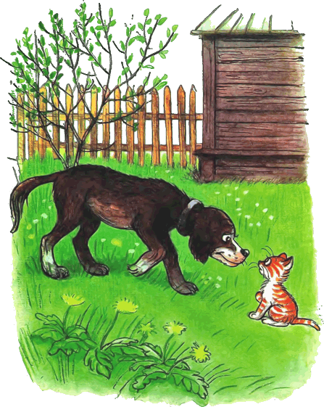
На чердаке жил котёнок по имени Гав. Он был рыжий. Когда соседский кот узнал, что рыжего котёнка зовут Гав, он почесал спинку о трубу соседского дома и сказал:
— Я бы не советовал котёнку с таким именем спускаться во двор. Во дворе котёнка с таким именем ждут одни неприятности.
Котёнок Гав услышал и подумал: «Что это за неприятности и зачем они меня ждут?». Гав сейчас же спустился во двор и внимательно осмотрел все закоулки — нигде никаких неприятностей не было.
В это время во двор вышла большая собака. Она увидела Гава и подумала: «Вот идёт рыжий котёнок. Что-то раньше я его не замечала».
— Эй ты, рыжий, — позвала собака, — как тебя зовут?
— Гав! — сказал котёнок.
— Чтоооо?! — удивилась собака.
— Гав!
— Ах ты ещё дразнишься, — закричала собака и погналась за котёнком так быстро, что чуть-чуть его не поймала.
Когда котёнок Гав примчался на свой чердак, соседский кот спросил его:
— Ну, убедился, что во дворе тебя ждут неприятности?
— Нет, — сказал котёнок, — не убедился. Я их искал, искал и уже почти совсем нашёл, но меня собака прогнала.

Спускаться легче
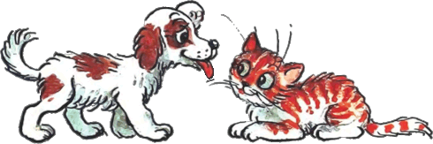Щенок прибежал на чердак в гости к котёнку, сел и высунул язык.
— Ты чего, — спросил котёнок Гав, — язык высунул?
— Я устал, — ответил щенок. — Высоко к тебе подниматься. Лучше ты ко мне в гости приходи. Тебе легче.
— Почему мне легче?
— Потому что ты живёшь наверху, а я — внизу. К тебе надо подниматься, а ты можешь спускаться ко мне. А спускаться всегда легче, чем подниматься. Разве не верно?
— Верно, — сказал котёнок. — Только что-то тут не так.
— Всё так.
— Погоди, дай подумать.
— Чего тут думать?
— Ты не совсем прав, — сказал котёнок. — Спускаться легче, только ты забыл, что мне потом надо обратно на чердак подниматься.
— Всё равно я прав, — сказал щенок. — Уходить тебе труднее, а приходить легче. Вот ты и приходи.

ГДЕ ЛУЧШЕ БОЯТЬСЯ?
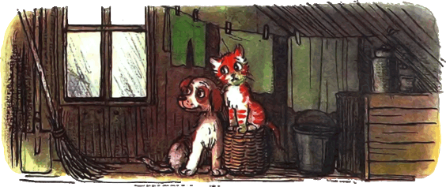
Дождь громко стучал по крыше. Котёнок Гав сидел на своём чердаке и боялся. А к нему в гости пришёл щенок с первого этажа.
— Гав, — позвал щенок, — где ты?
— Я тут, — ответил Гав из самого дальнего угла чердака.
— Что ты делаешь?
— Боюсь дождя.
— Давай вместе бояться, — предложил щенок, сел рядом с котёнком, и они стали бояться вместе.
Щенок послушал, послушал, как стучит дождь, и ему на самом деле стало страшно.
— Знаешь что, — сказал щенок, — пойдём лучше вниз бояться.
Котёнок и щенок спустились на первый этаж и сели на самой нижней ступеньке.
— Нет, — сказал Гав, — здесь дождя совсем не слышно, и поэтому бояться неинтересно. Я лучше пойду побоюсь на чердаке.

Середина сосиски
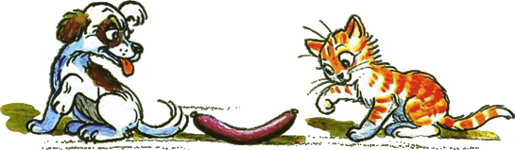
Котёнок Гав и щенок собирались позавтракать, но на двоих у них была только одна сосиска.
— Как же мы её будем делить? — спросил щенок.
— Очень просто, — сказал котёнок. — То, что от начала до середины сосиски, будет тебе, а от середины до конца — мне.
Щенок подумал и вздохнул.
— Нет, так не получится.
— Почему не получится?
— Потому что мы не знаем, где у сосиски конец, а где начало. А значит, и середину не найдём.
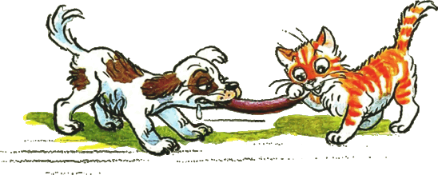
— Действительно, — согласился котёнок, — не знаем. Тогда давай так: ты начнёшь есть сосиску с одной стороны, а я — с другой. Там, где мы встретимся, и будет как раз середина.
— Хорошо, — согласился щенок, и они начали есть.
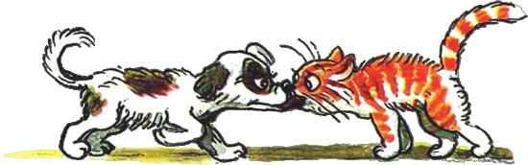
Когда их носы столкнулись, щенок сказал:
— Что-то мы очень быстро встретились. Ты уверен, что середина сосиски именно в этом месте?
— Теперь уже неважно, — сказал котёнок. — Всё равно никаких других мест у сосиски не осталось.
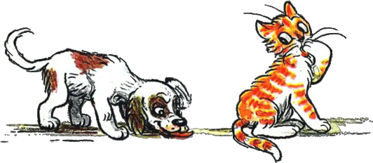

Так нечестно
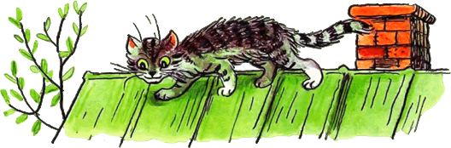
Щенок и котёнок играли во дворе в ловитки. А соседский кот ходил по своей соседской крыше и возмущался:
— Что это за дружба между щенком и котёнком? Не может быть никакой дружбы! Всё равно щенок когда-нибудь станет взрослым псом, а котёнок — котом. А как кошка с собакой живут, давно известно. Ты, Гав, запомни: скоро твой друг всё время будет за тобой гоняться, а ты — всегда удирать.
Щенок услышал и сказал котёнку:
— Почему это я буду всё время за тобой гоняться? Так в ловитки играть нечестно. Я хочу по очереди. Сначала я за тобой, а потом ты за мной.
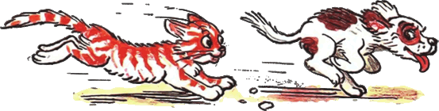

Хорошо спрятанная котлета
Щенок принёс на чердак котлету, положил её в уголок и сказал котёнку:
— Посмотри, пожалуйста, чтоб никто не утащил мою котлету. Я немножко поиграю во дворе, а потом приду и съем её.
— Хорошо, — сказал котёнок, и щенок убежал.
Щенок играл во дворе и вдруг увидел, что из подъезда выходит котёнок Гав.
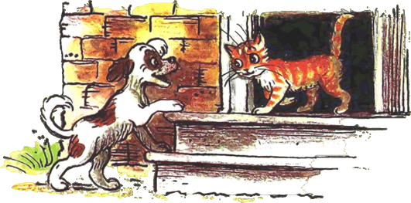
— Гав, — заволновался щенок, — что же ты оставил мою котлету без присмотра?
— Я её спрятал! — ответил Гав.
— А вдруг её кто-нибудь найдёт?
— Не волнуйся! — уверенно сказал Гав. — Я её очень хорошо спрятал. Я её съел.

Меня нет дома
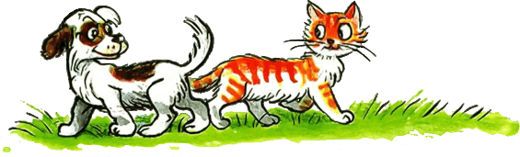
Котёнок пошёл в гости к щенку, но по дороге встретил его самого.
— Привет, — сказал щенок, — куда это ты идёшь?
— К тебе в гости.
— К сожалению, — сказал щенок, — меня нет дома.
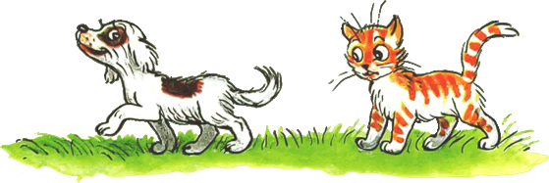 — А где ты?
— Я пошёл к тебе в гости.
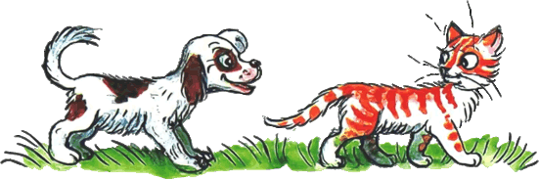 — Понятно, — сказал котёнок Гав. — Только меня тоже нет дома.
— А ты где?
— Я в гости к тебе иду.
— Очень жаль, — сказал щенок, — ни тебя, ни меня нет дома. Что же нам делать?
— Придётся подождать, — вздохнул котёнок. — Давай пока поиграем во дворе и подождём. Может быть, кто-нибудь из нас вернётся домой.
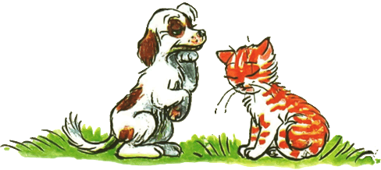

Эхо
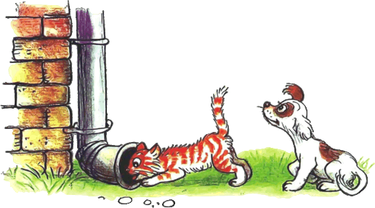
Котёнок Гав и щенок играли в эхо. Они кричали в водосточную трубу слова, а из трубы обратно выскакивали кончики слов.
— Простокваша! — закричал котёнок, и из трубы вылетело: «Ваша…»
— Слышишь, — обрадовался котёнок, — наша. Теперь ты что-нибудь крикни.
— Колбаса! — закричал щенок, а из трубы вылетело: «Оса».
— Оса, — сказал Гав, — может укусить.
— Не волнуйся, — успокоил его щенок, — это же только эхо. А теперь давай крикнем «котлета».
— Не стоит, — сказал котёнок, — это слово некрасивое. В нём «эррр» нету.
— Ну тогда «антрекот».
— А что это такое?
— Это такое мясо.
— Годится, — согласился котёнок и закричал изо всех сил в трубу: — Антрекот!!!
Тут в трубе зашумело, загрохотало, и оттуда вылетел соседский кот. Он сидел на крыше у самого верха трубы, подслушивал и нечаянно упал в трубу.
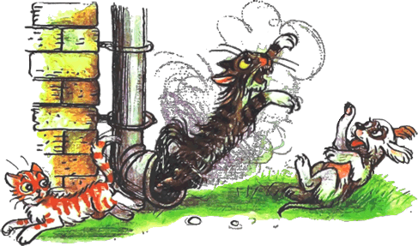
Щенок и котёнок кинулись удирать и опомнились только на чердаке. Когда Гав отдышался, он сказал:
— Ничего удивительного. Я крикнул: «Ан-тре-кот!», вот из трубы и вылетел кот.

Секретный язык
— Иди сюда! — закричал щенок котёнку. — Я что-то придумал!
— Что ты придумал? — спросил Гав.
— Я придумал секретный язык.
— А зачем секретный? — удивился Гав.
— Чтоб мы могли разговаривать и никто нас не понимал.
— Это хорошо! — обрадовался Гав. — Скажи-ка мне что-нибудь на своём секретном языке.
— Кука маркука балям барабука! — сказал щенок.
— Очень секретно, — похвалил Гав, — ничего не понятно.
— А теперь, — сказал щенок, — давай я тебе на ушко скажу, что это значит «кука маркука».
— Не надо! — сказал Гав. — Не говори.
— Почему не надо? — удивился щенок.
— Потому что секретно! — сказал котёнок Гав. — И пусть будет секретно. Пусть никому никогда ничего не будет понятно. Даже мне. Тогда у нас будет настоящий совершенно секретный язык.

Тень всё понимает
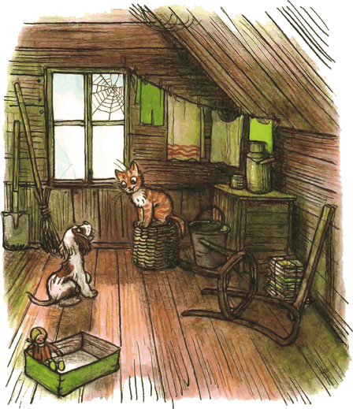
Котёнок вышел во двор и увидел, что возле его лап лежит маленькая тень.
— Здравствуй! — обрадовался котёнок. — Хочешь, поиграем?
Тень молчала.
— Что же ты не отвечаешь? — сказал котёнок. — Давай я буду тебя догонять, а ты убегай.
И котёнок помчался через двор. Тень побежала впереди и бежала очень быстро. Котёнок так и не смог её поймать. Он добежал до соседского дома и остановился.
— Теперь, — сказал котёнок, — я буду убегать, а ты догоняй.
Тень побежала сзади и, наверное, очень старалась, но котёнка всё-таки не поймала.
— Не догнала! Не догнала! — закричал котёнок и остановился, потому что добежал до своего дома.
Тень тоже остановилась.
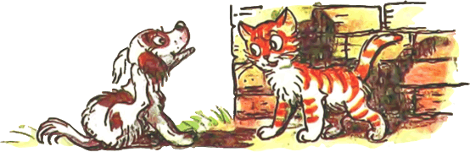
— С кем это ты разговариваешь? — спросил котёнка щенок, выходя из подъезда.
— С тенью, — ответил котёнок.
— Разве тень умеет разговаривать?
— Не умеет, — сказал котёнок. — Но она всё понимает.
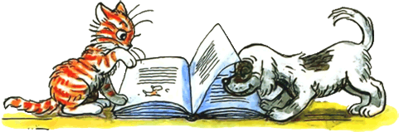
Лев Николаевич Толстой
«Лев и собачка»
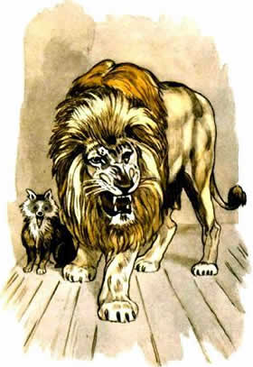
В Лондоне показывали диких зверей и за смотренье брали деньгами или собаками и кошками на корм диким зверям.
Одному человеку захотелось поглядеть зверей: он ухватил на улице собачонку и принёс её в зверинец. Его пустили смотреть, а собачонку взяли и бросили в клетку ко льву на съеденье.
Собачка поджала хвост и прижалась в угол клетки. Лев подошёл к ней и понюхал её.
Собачка легла на спину, подняла лапки и стала махать хвостиком.
Лев тронул её лапой и перевернул.
Собачка вскочила и стала перед львом на задние лапки.
Лев смотрел на собачку, поворачивал голову со стороны на сторону и не трогал её.
Когда хозяин бросил льву мяса, лев оторвал кусок и оставил собачке.
Вечером, когда лев лёг спать, собачка легла подле него и положила свою голову ему на лапу.
С 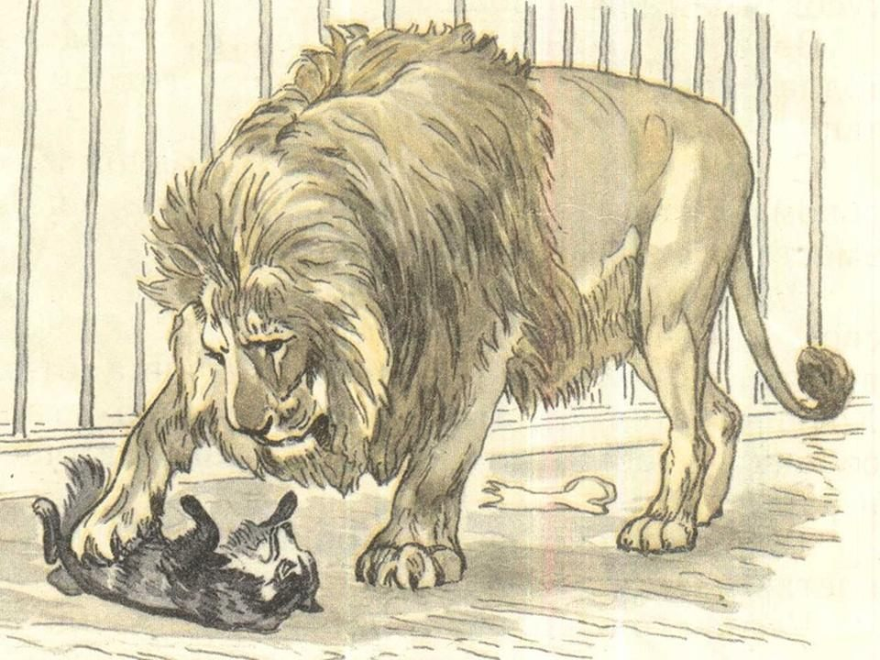тех пор собачка жила в одной клетке со львом, лев не трогал её, ел корм, спал с ней вместе, а иногда играл с ней.
Один раз барин пришёл в зверинец и узнал свою собачку; он сказал, что собачка его собственная, и попросил хозяина зверинца отдать ему. Хозяин хотел отдать, но, как только стали звать собачку, чтобы взять её из клетки, лев ощетинился и зарычал.
Так прожили лев и собачка целый год в одной клетке.
Через год собачка заболела и издохла. Лев перестал есть, а всё нюхал, лизал собачку и трогал её лапой.
Когда он понял, что она умерла, он вдруг вспрыгнул, ощетинился, стал хлестать себя хвостом по бокам, бросился на стену клетки и стал грызть засовы и пол.
Целый день он бился, метался в клетке и ревел, потом лёг подле мёртвой собачки и затих. Хозяин хотел унести мёртвую собачку, но лев никого не подпускал к ней.
Хозяин думал, что лев забудет своё горе, если ему дать другую собачку, и пустил к нему в клетку живую собачку; но лев тотчас разорвал её на куски. Потом он обнял своими лапами мёртвую собачку и так лежал пять дней.
На шестой день лев умер.
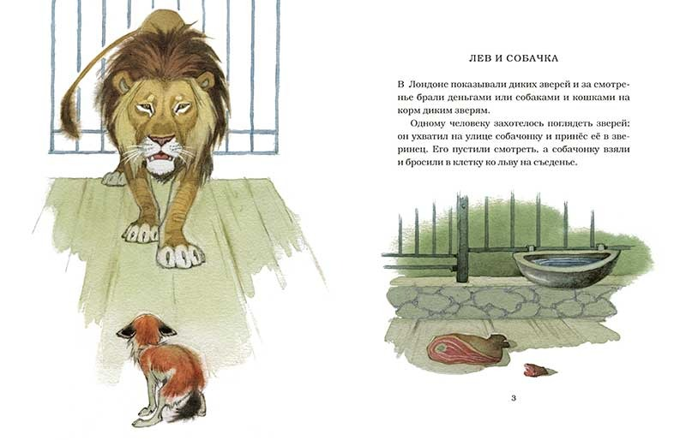

Лев Николаевич Толстой
«Котенок»
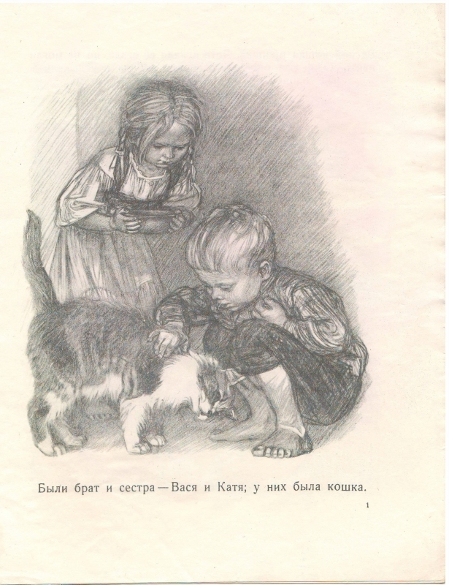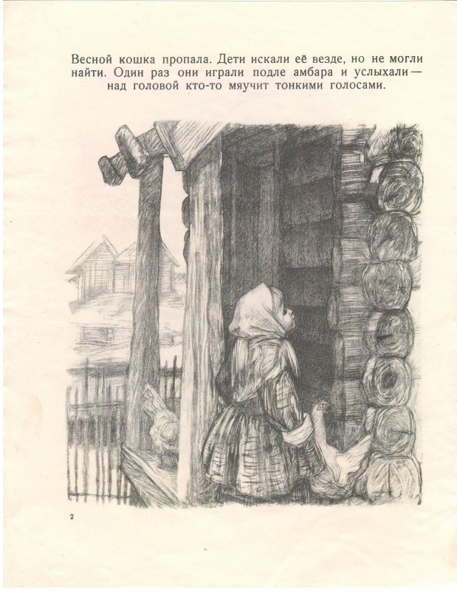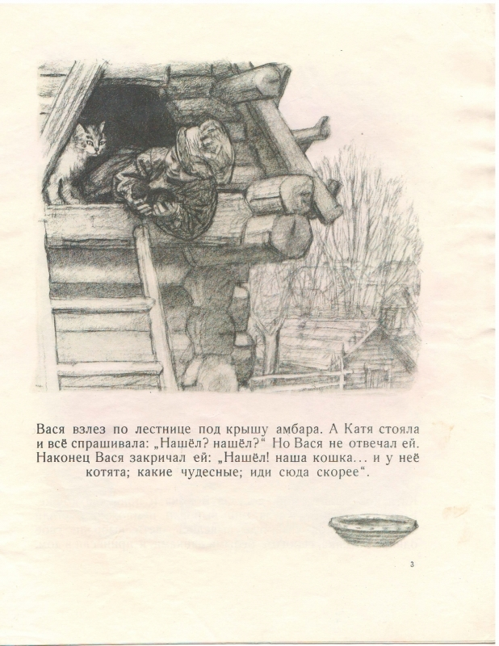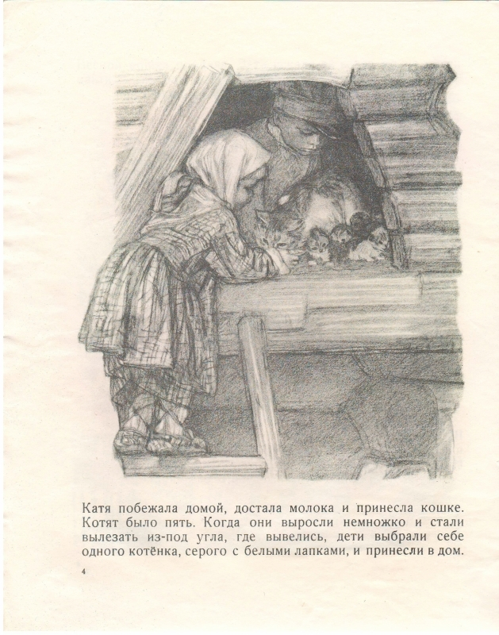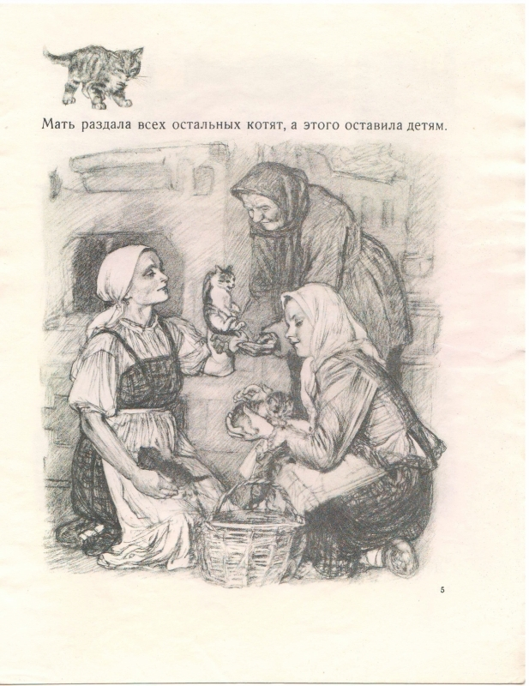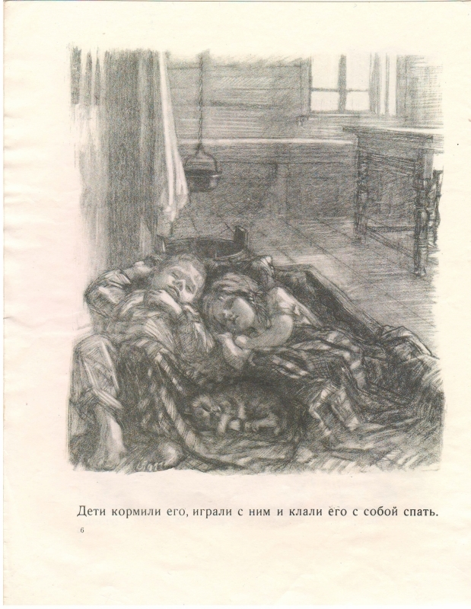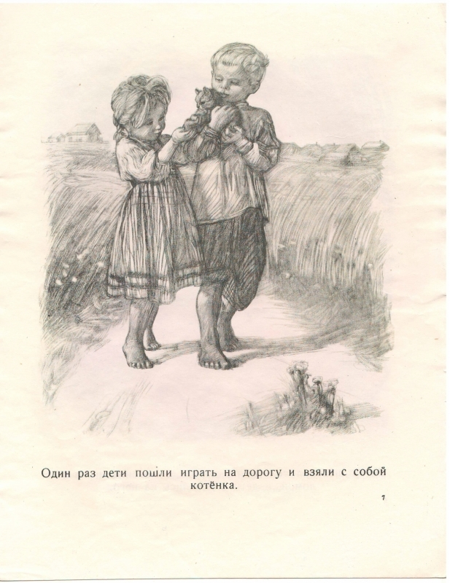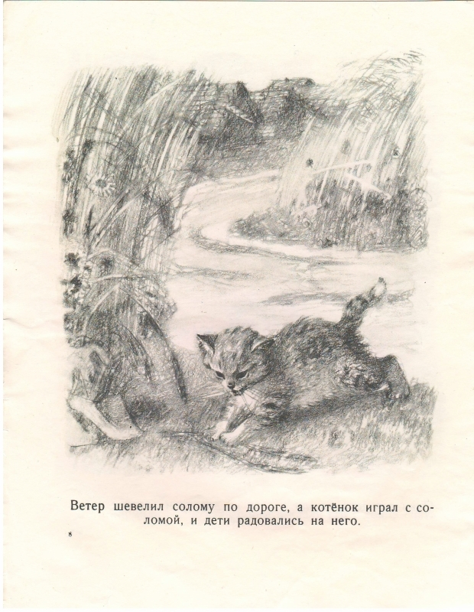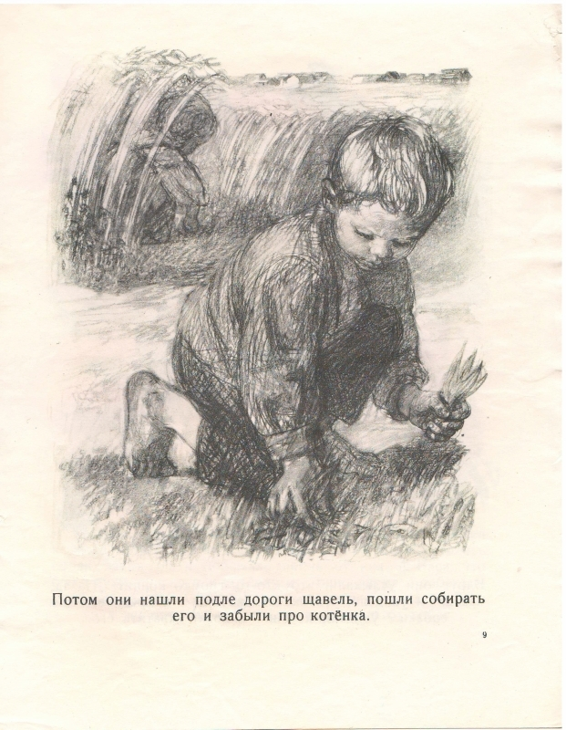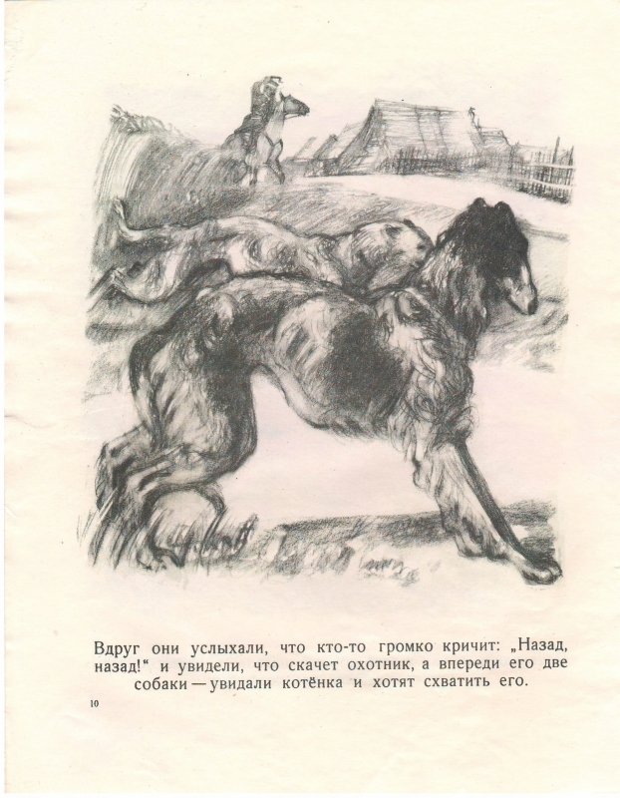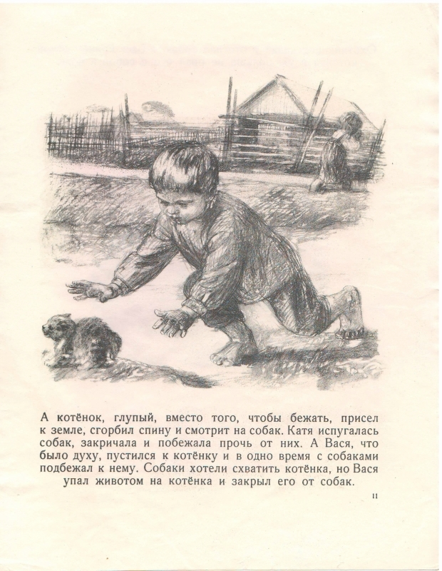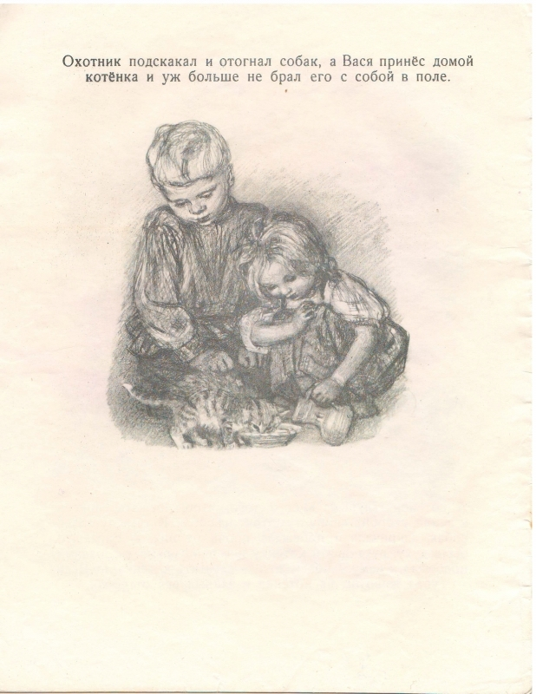
Братья Вильгельи и Якоб Гримм
«Бременские музыканты»
Много лет тому назад жил на свете мельник. И был у мельника осел — хороший осел, умный и сильный. Долго работал осел на мельнице, таскал на спине кули с мукой и вот наконец состарился. Видит хозяин: ослабел осел, не годится больше для работы — и выгнал его из дому.
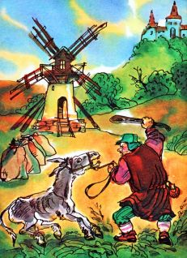
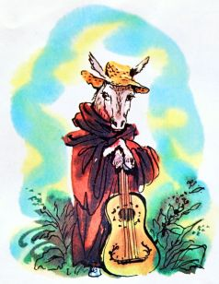
Испугался осел: «Куда я пойду, куда денусь? Стар я стал и слаб». А потом подумал: «Пойду-ка я в Бремен и стану там уличным музыкантом». Так и сделал. Пошел в город Бремен.
Идет осел по дороге и кричит по-ослиному. И вдруг видит: лежит на дороге охотничья собака, язык высунула и тяжело дышит.
— Отчего ты так запыхалась, собака? — спрашивает осел. — Что с тобой?
— Устала, — говорит собака, — бежала долго, вот и запыхалась.
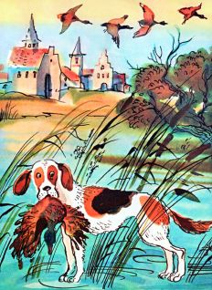
— Что ж ты так бежала, собака? — спрашивает осел.
— Ах, осел, — говорит собака, — пожалей меня! Жила я у охотника, долго жила. По полям, по болотам за дичью для него бегала, а теперь стара стала, для охоты больше не гожусь, и задумал мой хозяин убить меня. Вот я и убежала от него, а что дальше делать, не знаю.
— Пойдем со мной в город Бремен, — отвечает ей осел, — сделаемся там уличными музыкантами. Лаешь ты громко, голос у тебя хороший. Ты будешь петь и в барабан бить, а я буду петь и на гитаре играть.
— Что ж, — говорит собака, — пойдем.
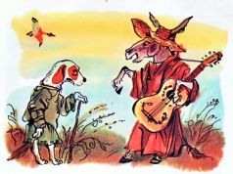
— Пошли они вместе
Осел идет — кричит по-ослиному, собака идет — лает по-собачьи. Шли они, шли и вдруг видят: сидит на дороге кот, печальный сидит, невеселый.
— Что ты такой невеселый? — спрашивает собака.
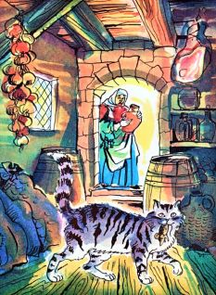
— Ах, — говорит кот, — пожалейте вы меня, осел и собака! Жил я у своей хозяйки, долго жил, ловил крыс и мышей. А теперь вот стар стал и зубы у меня притупились. Видит хозяйка: не могу я больше мышей ловить — и задумала меня утопить в речке. Я и убежал из дому. А что дальше делать, как прокормиться, не знаю.
Осел ему отвечает:
— Пойдем с нами, кот, в город Бремен, станем там уличными музыкантами. Голос у тебя хороший, ты будешь петь и на скрипке играть, собака — петь и в барабан бить, а я — петь и на гитаре играть.
— Что ж, — говорит кот, — пойдем.
— Пошли они вместе.
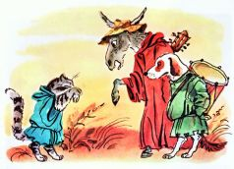
Осел идет — кричит по-ослиному, собака идет — лает по-собачьи, кот идет — мяукает по-кошачьи.
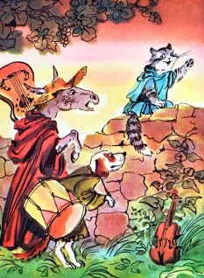
Шли они, шли. Проходят мимо одного двора и видят: сидит на воротах петух и кричит во все горло: «Ку-ка-ре-ку».
— Ты чего, петушок, кричишь? — спрашивает его осел.
— Что с тобой случилось? — спрашивает его собака.
— Может, тебя кто обидел? — спрашивает кот.
— Ах, — говорит петух, — пожалейте вы меня, осел, собака и кот! Завтра к моим хозяевам гости приедут. Вот и собираются мои хозяева зарезать меня и сварить из меня суп. Что мне делать?
Отвечает ему осел:
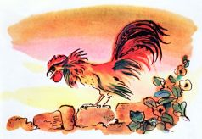
— Пойдем, петушок, с нами в город Бремен и станем там уличными музыкантами. Голос у тебя хороший, ты будешь петь и на балалайке играть, кот будет петь и на скрипке играть, собака петь и в барабан бить, а я петь и на гитаре играть.
— Что ж, — говорит петух, — пойдем.
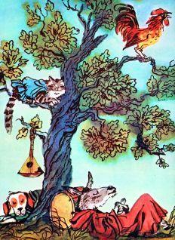
— Пошли они вместе.
Осел идет — кричит по-ослиному, собака идет — лает по-собачьи, кот идет — мяукает по-кошачьи, петух идет — кукарекает. Шли они, шли, и вот настала ночь. Осел и собака легли под большим дубом, кот сел на ветку, а петух взлетел на самую верхушку дерева и стал оттуда смотреть по сторонам.
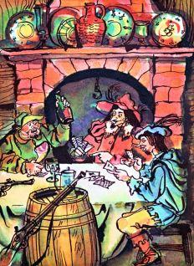
Смотрел, смотрел и увидел: светится невдалеке огонек.
— Огонек светится! — кричит петух.
— Осел говорит:
— Надо узнать, что это за огонек. Может быть, поблизости дом стоит.
Собака говорит:
— Может, в этом доме мясо есть. Я бы поела.
— Кот говорит:
— Может, в этом доме молоко есть. Я бы попил.
— А петух говорит:
— Может, в этом доме пшено есть. Я бы поклевал.
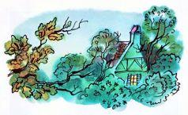
Встали они и пошли на огонек. Вышли на поляну, а на поляне дом стоит, и окошко в нем светится.
Осел подошел к дому и заглянул в окошко.
— Что ты там видишь, осел? — спрашивает петух.
— Вижу я, — отвечает осел, — сидят за столом разбойники, едят и пьют.
— Ох, как есть хочется! — сказала собака.
— Ох, как пить хочется! — сказал кот.
— Как бы нам разбойников из дома выгнать? — сказал петух.
Думали они, думали и придумали. Осел тихонько поставил передние ноги на подоконник, собака взобралась на спину ослу, кот вскочил на спину собаке, а петух взлетел на голову коту.
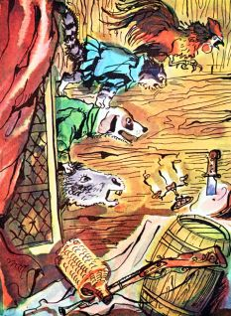
— И тут они разом закричали:
осел — по-ослиному, собака — по-собачьи, кот — по-кошачьи, а петух закукарекал. Закричали они и ввалились через окно в комнату.
Испугались разбойники и убежали в лес.
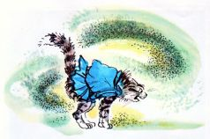
А осел, собака, кот и петух сели вокруг стола и принялись за еду. Ели-ели, пили-пили — наелись, напились и спать легли. Осел растянулся во дворе на сене, собака улеглась перед дверью, кот свернулся клубком на теплой печи, а петух взлетел на ворота. Потушили они огонь в доме и заснули. А разбойники сидят в лесу и смотрят из чащи на свой дом. Видят: огонь в окошке погас, темно стало. И послали они одного разбойника посмотреть, что в доме делается. Может, зря они так испугались. Подошел разбойник к дому, отворил дверь, зашел на кухню. Глядь: а на печи два огонька горят. «Наверное, то угли, — подумал разбойник. — Вот я сейчас лучинку разожгу». Ткнул он в огонек лучинкой, а это был кошачий глаз. Рассердился кот, вскочил, зафыркал, да как цапнет разбойника лапой, да как зашипит!
Разбойник — в дверь. А тут собака его за ногу схватила. Разбойник — во двор. А тут его осел копытом лягнул. Разбойник — в ворота. А с ворот петух как закричит:
— Ку-ка-ре-ку!
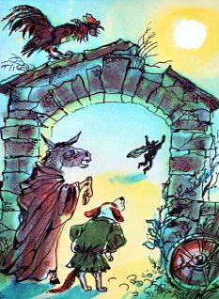
Кинулся разбойник со всех ног в лес.
Прибежал к своим товарищам и говорит:
— Беда! В нашем доме поселились страшные великаны. Один мне своими длинными пальцами в лицо вцепился, другой мне ножом ногу порезал, третий меня по спине дубиной стукнул, а четвертый закричал мне вслед: «Держи вора!»
— Ох, — сказали разбойники, — надо нам отсюда поскорее уходить!
И ушли разбойники из этого леса навсегда.
А бременские музыканты — осел, собака, кот и петух — остались жить у них в доме да поживать.

-

Русская народная сказка
«Волк и семеро козлят».
Жила — была коза с козлятами. Уходила коза в лес есть траву шелковую, пить воду студёную.
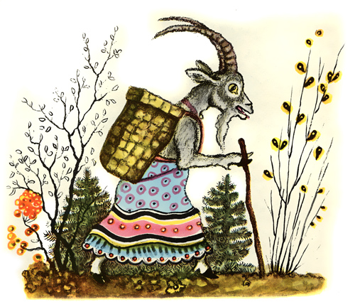Как только уйдет — козлятки запрут избушку и сами никуда не выходят.
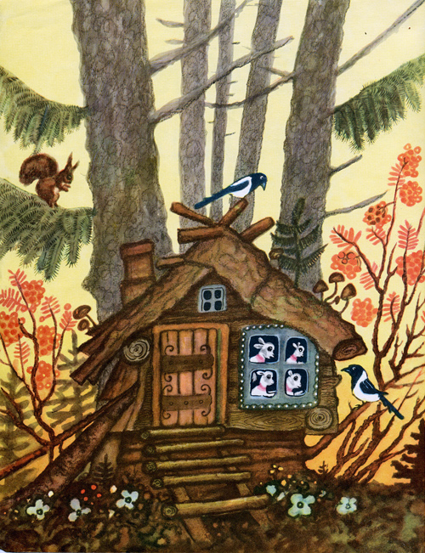Воротится коза, постучится в дверь и запоёт:
- Козлятушки, ребятушки!
Отопритеся, отворитеся!
Ваша мать пришла — молока принесла;
Бежит молоко по вымечку,
Из вымечка по копытечку,
Из копытечка во сыру землю!
Козлятки отопрут дверь и впустят мать. Она их покормит, напоит и опять уйдет в лес, а козлята запрутся крепко — накрепко.
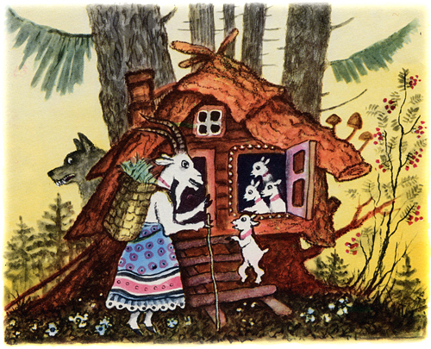
Волк подслушал, как поёт коза. Вот раз коза ушла, волк побежал к избушке и закричал толстым голосом:
- Вы, детушки!
Вы, козлятушки!
Отопритеся,
Отворитеся!
Ваша мать пришла,
Молока принесла.
Полны копытца водицы!
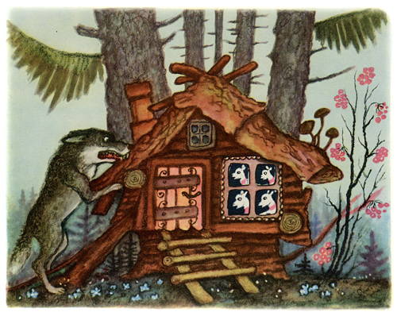
Козлята ему отвечают:
- Слышим, слышим — да не матушкин это голосок! Наша матушка поёт тонюсеньким голосом и не так причитает.
Волку делать нечего. Пошёл он в кузницу и велел себе горло перековать, чтоб петь тонюсеньким голосом. Кузнец ему горло перековал. волк опять побежал к избушке и спрятался за куст.
Вот приходит коза и стучится:
- Козлятушки, ребятушки!
Отопритеся, отворитеся!
Ваша мать пришла — молока принесла;
Бежит молоко по вымечку,
Из вымечка по копытечку,
Из копытечка во сыру землю!
Козлята впустили мать и давай рассказывать, как приходил волк, хотел их съесть.
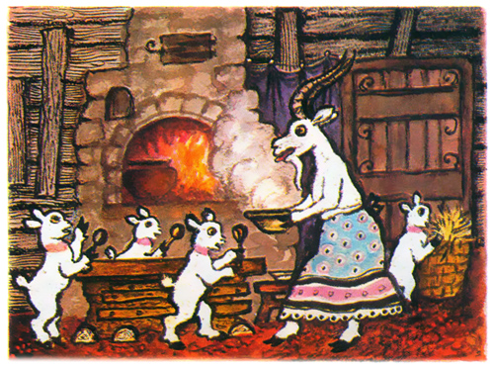
Коза накормила, напоила козлят и строго — настрого наказала:
- Кто придет к избушечке, станет проситься толстым голосом да не переберет всего, что я вам причитываю, — дверь не отворяйте, никого не впускайте.
Только ушла коза, волк опять шасть к избушке, постучался и начал причитывать тонюсеньким голосом:
- Козлятушки, ребятушки!
Отопритеся, отворитеся!
Ваша мать пришла — молока принесла;
Бежит молоко по вымечку,
Из вымечка по копытечку,
Из копытечка во сыру землю!
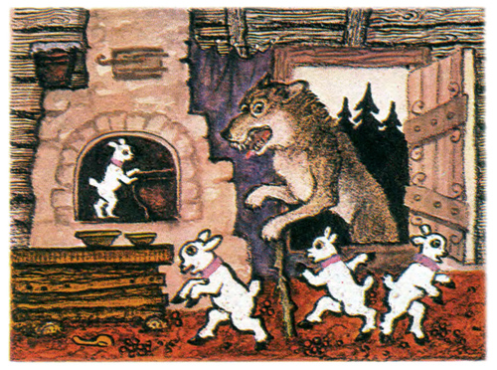
Козлята отворили дверь, волк кинулся в избу и всех козлят съел. Только один козленочек схоронился в печке.
Приходит коза: сколько ни звала, ни причитывала — никто ей не отвечает.
Видит — дверь отворена, вбежала в избушку — там нет никого. Заглянула в печь и нашла там одного козлёночка.
Как узнала коза о своей беде, как села она на лавку — начала горевать, горько плакать:
- Ох, вы детушки мои, козлятушки!
Начто отпиралися — отворялися,
Злому волку доставалися? 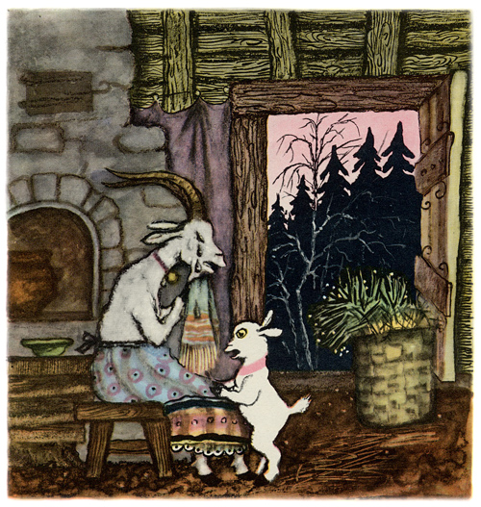

Услыхал это волк, входит в избушку и говорит козе:
- Что ты на меня грешишь, кума? Не я твоих козлят съел. Полно горевать, пойдём лучше в лес, погуляем.
Пошли они в лес, а в лесу была яма, а в яме костер горел. Коза и говорит волку:
- Давай, волк, попробуем, кто перепрыгнет через яму?
Стали они прыгать. Коза перепрыгнула, а волк прыгнул, да и ввалился в горячую яму. 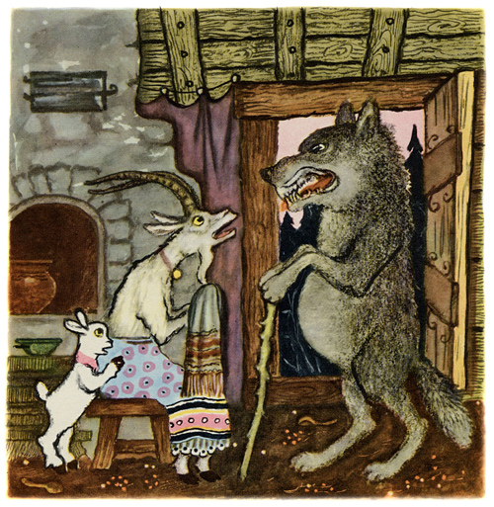
Брюхо у него от огня лопнуло, козлятки оттуда выскочили, все живые, да — прыг к матери! И стали они жить — поживать по прежнему.

